MEVA-TEC s.r.o.
Roudnice n. L.

Návod k obsluze
(Pokyny k obsluze, údržbě a montáži)

Propan-butanový vařič & topidlo VATOP typ UKP23001 (Model: CG-1000G / PIN: 0063DM7586)

Důležité
- Pečlivě si přečtěte tyto pokyny, abyste se seznámili se spotřebičem před jeho připojením ke kartuši na plyn.
- Tyto pokyny uschovejte pro příští použití.

Použití
- Tento propan-butanový vařič & topidlo VATOP typ UKP23001 (dále jen vařič nebo topidlo event. spotřebič) je určen pro turistické účely k provozu ve venkovním prostředí k tepelné přípravě pokrmů nebo ke zvýšení tepelné pohody za chladného počasí.
- Kategorie spotřebiče a druh plynu jsou uvedeny v kapitole Technická data.
- Tento spotřebič se musí používat pouze s 230g kartuší s ventilem se závitem (7/16″) typ KP02006 se směsí butanu-propanu (kartuše na plyn, na jedno použití), která vyhovuje EN 417. Pokus o připojení jiných typů kartuší na plyn nebo lahví na plyn může být nebezpečný!
- Pro jiné druhy paliv spotřebič nelze použít ani provést přestavbu spotřebiče!

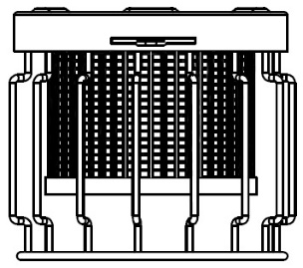
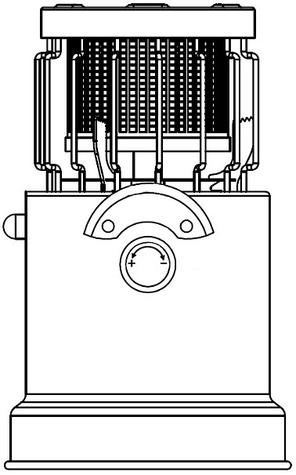
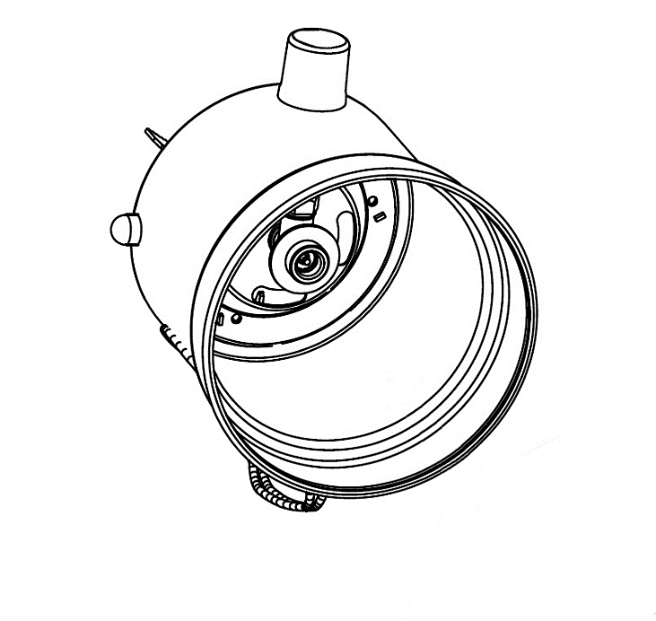
Popis
10
2
3

- těleso spotřebiče
- sklopná držadla
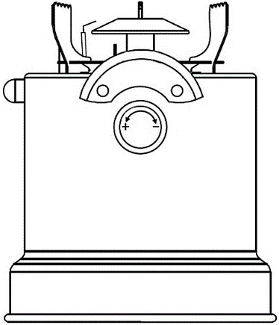
- připojovací část ventilu (vnitřní závit s pryžovým
4
9
6
7
5
1
8
O-kroužkem)
- ovládací knoflík ventilu
- spínací tlačítko piezozapalovače
- zapalovací elektroda piezozapalovače
- vařidlová mřížka
- ovladač pro otvory primárního vzduchu
- hořák
- kryt hořáku (typ UND23001)

- Spotřebič je dodáván bez plynové kartuše. Tuto kartuši (typ KP02006) nebo náhradní kryt hořáku (typ UND23001) lze objednat u výrobce/distributora (MEVA-TEC s.r.o., tel.: +420 416 823 181, 299, www.mevatec.cz) nebo u jeho obchodních partnerů.
Technická data
Zdroj .............................................................. | 230g kartuše s ventilem se závitem 7/16″
Druh plynu .................................................... | směs butanu-propanu
Kategorie spotřebiče ..................................... | s přímým tlakem směsi butanu-propanu
Jmenovitý tepelný příkon .............................. | 1 kW
Spotřeba ........................................................ | 73 g/h
Průměr trysky ................................................ | ∅ 0,22 mm (označení č. 0.22)
Rozměry - s krytem hořáku (š × h × v) ......... | 140 × 145 × 230 mm
Rozměry - bez krytu hořáku (š × h × v) ........ | 140 × 145 × 175 mm
Hmotnost (s krytem hořáku, bez kartuše) ..... | 795 g
Hmotnost (bez krytu hořáku, bez kartuše) .... | 635 g
Doporučený min. průměr varné nádoby ....... | ∅ 180 mm
Povolený max. průměr varné nádoby ........... | ∅ 240 mm
Max. povolené naplnění varné nádoby ......... | průměr varné nádoby max. povolené naplnění  ∅ 180 mm voda max. 10 mm pod okraj nádoby  ∅ 200 mm  ∅ 220 mm 3,7 kg  ∅ 240 mm 4,8 kg

Podmínky pro provoz spotřebiče
- Používat pouze ve venkovním prostředí!
- Spotřebič je určen pro turistické účely k provozu ve venkovním prostředí.
- Vařič/Topidlo při provozu spotřebovává kyslík a v nevětraných uzavřených prostorech může být uživatel vážně ohrožen na životě z důvodu nedostatku kyslíku a zvýšené koncentrace CO!

Příprava před použitím

I) Použití bez krytu hořáku - pouze k vaření
II) Použití s krytem hořáku - k vaření (a) nebo k vytápění (b)

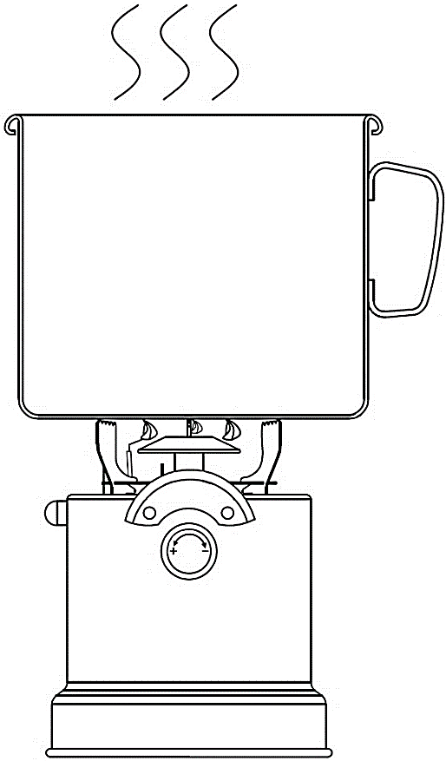
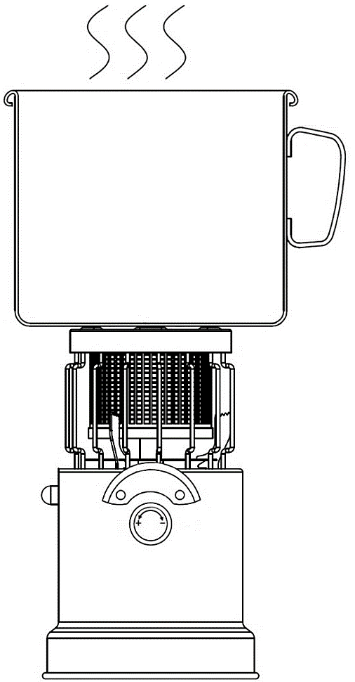

II) Použití s krytem hořáku - montáž
- Nasaďte kryt hořáku na těleso spotřebiče a natočte ho do správné polohy.
- Zasuňte osamocenou zarážku (ve spodní části mřížky) krytu hořáku do otvoru v horní části tělesa spotřebiče. Stlačte dvojici zarážek krytu hořáku k sobě a zasuňte je do otvoru v tělese spotřebiče.
- Přesvědčte se, zda je kryt hořáku ve správné poloze a řádně zajištěn v tělese spotřebiče.
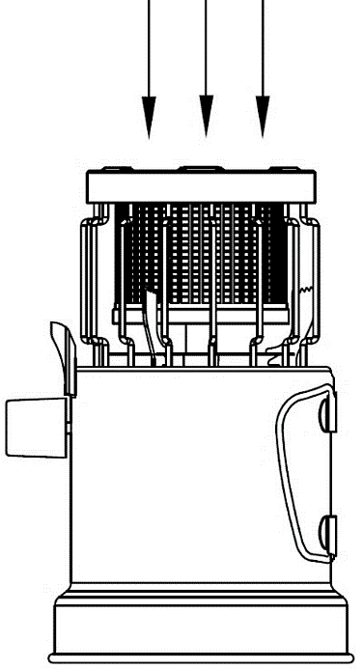
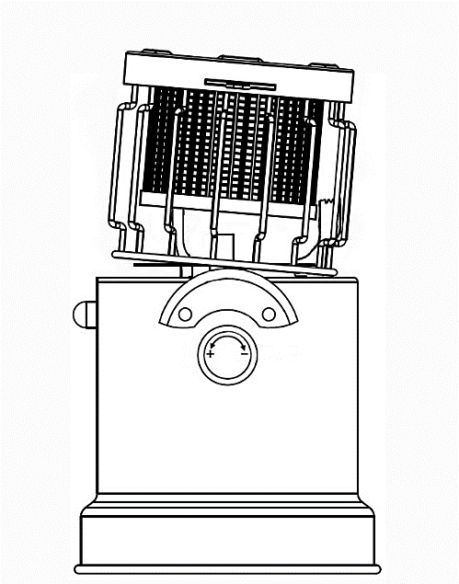
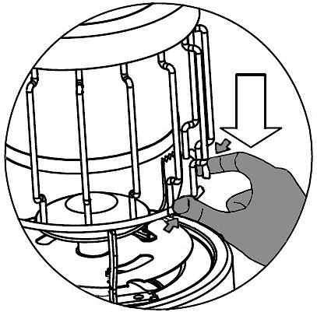

II) Použití s krytem hořáku – nastavení
- Pomocí výstupku v horní části natočte vnitřní válec tak, aby se odkryly (a) nebo zakryly (b) otvory v horní části krytu hořáku.

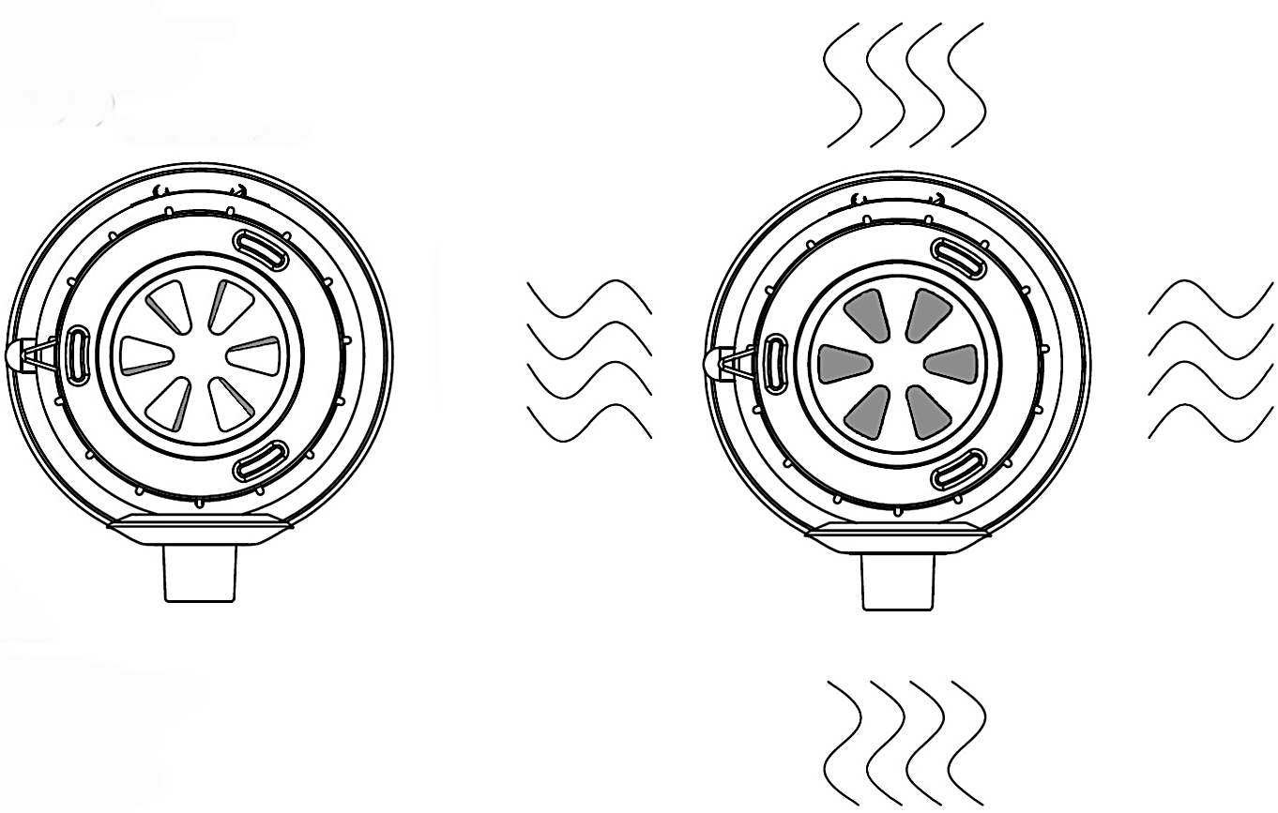
a) vaření (odkryté otvory)
b) vytápění (zakryté otvory)

Připojení spotřebiče ke kartuši
- Pokud byl spotřebič dlouhodobě odstaven z provozu, nejprve ho důkladně očistěte.
- Zkontrolujte, zda nejsou znečištěny otvory primárního vzduchu (A) na trubce hořáku.
- Před připojením ke kartuši zkontrolujte použití a dobrý stav těsnění. Zkontrolujte stav a správné nasazení těsnícího pryžového O-kroužku (9 × 3) v připojovací části ventilu (3).
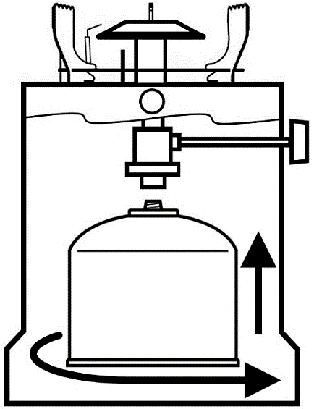
- Přesvědčte se, že je ventil spotřebiče uzavřen. V případě, že není, uzavřete ho otáčením ovládacího knoflíku (4) doprava na doraz (po směru hodinových ručiček; symbol: ).
A
- Sejměte z kartuše ochrannou zátku.
- Otáčením doprava (po směru hodinových ručiček) našroubujte kartuši k připojovací části ventilu spotřebiče (3) a dotáhněte. Našroubujte a dotáhněte pouze rukou. Nikdy nedotahujte extrémní silou. Vyvarujte se šroubování přes závit. Kartuši udržujte po celou dobu ve svislé poloze.
- Část, která se připojuje ke kartuši, chraňte před znečištěním, aby nečistoty nepřicházely s plynem až do trysky a neucpaly ji.
- Po připojení spotřebiče ke kartuši proveďte kontrolu těsnosti (viz Kontrola těsnosti).

UPOZORNĚNÍ:
Při připojování a odpojování kartuše dochází k malému úniku plynu před dotažením kartuše do ventilu spotřebiče, nebo po povolení z ventilu. Tento jev je normální a je proto nutné, aby zašroubování či vyšroubování kartuše do/z ventilu spotřebiče, ve fázi kdy dochází k úniku plynu, bylo prováděno co nejrychleji.

Zapalování a zhášení spotřebiče
- Před každým použitím doporučujeme zkontrolovat dotažení všech spojů, překontrolovat těsnost (viz Kontrola těsnosti), použití a stav těsnění. Před každým použitím také zkontrolujte, zda nejsou znečistěny nebo ucpány otvory primárního vzduchu na trubce hořáku.
- Při vaření zapalujte spotřebič bez varné nádoby na vařidlové mřížce (7).
- Po úspěšné kontrole těsnosti, pokud nedochází k úniku plynu, pomalu otočte ovládacím knoflíkem ventilu spotřebiče (4) doleva (proti směru hodinových ručiček; symbol: ), až uslyšíte slabé syčení proudícího plynu a opakovaným stlačením spínacího tlačítka piezozapalovače (5) zapalte plyn u hořáku (9). V případě nefunkčního piezozapalovače je možné použít zápalku nebo jiný vhodný zapalovací prostředek.
(Pozn.: Při zapalování nikdy neotevírejte ventil spotřebiče příliš dlouho před stlačením spínacího tlačítka piezozapalovače, aby nedošlo k většímu úniku nespáleného plynu z kartuše, jeho nahromadění u hořáku a následnému nebezpečnému/prudkému zapálení po aktivaci piezozapalovače.)
- Pokud nedojde k zapálení plamene do 5 sekund, uzavřete ovládacím knoflíkem ventilu přívod plynu do hořáku a vyčkejte nejméně 30 sekund, než provedete nový pokus o zapálení.
- Intenzitu plamene seřiďte uzavíráním (symbol: ) nebo otevíráním (symbol: ) ovládacího knoflíku ventilu spotřebiče (4).
- V případě potřeby (např. při použití v rozdílné nadmořské výšce) je možné seřídit plamen i pomocí ovladače otvorů primárního vzduchu (8).
- Při nastavování minimální intenzity plamene může dojít k jeho nežádoucímu uhasnutí. V tom případě okamžitě uzavřete ovládacím knoflíkem ventilu spotřebiče přívod plynu do hořáku a po dostatečném odvětrání (uniklo-li větší množství nespáleného paliva) opakujte postup pro zapálení.
- Během zapálení (doba předehřívání) nebo při pohybu spotřebičem může nastat jev plápolání plamene (plyn hoří třepotavým plamenem). Doba předehřívání je cca 1 min.
- Zhášení proveďte úplným uzavřením ventilu spotřebiče (otočením ovládacího knoflíku ventilu doprava na doraz; symbol: ). Přesvědčte se, že plamen opravdu zhasl.
- Po vypnutí spotřebiče ho nechte zcela vychladnout a v případě, že ho nebudete ihned znovu používat, z něj vždy odpojte kartuši na plyn (viz Odpojení spotřebiče od kartuše a výměna kartuše)!

Pozn.: V případě uhasnutí plamene (např. při silném poryvu větru nebo při nastavování minimální intenzity plamene) okamžitě uzavřete přívod plynu úplným uzavřením ventilu (otočením ovládacího knoflíku doprava na doraz; symbol: ), aby nedošlo k nebezpečnému nahromadění nespáleného paliva v prostoru u spotřebiče.

Odpojení spotřebiče od kartuše a výměna kartuše
- Otočením ovládacího knoflíku (doprava na doraz; symbol: ) uzavřete ventil spotřebiče.
- Nechte spotřebič zcela vychladnout.
- Zkontrolujte, zda je hořák uhasnut před odpojením kartuše na plyn.
- Odpojte spotřebič od kartuše na plyn. Otáčením doleva (proti směru hodinových ručiček) vyšroubujte kartuši z připojovací části ventilu spotřebiče.
- Odpojenou kartuši opatřete ochrannou zátkou.
- Pokud spotřebič nebudete připojovat k jiné kartuši na plyn, uložte ho tak, aby bylo zabráněno jeho znečistění či mechanickému poškození.
- Před připojením nové kartuše na plyn ke spotřebiči zkontrolujte stav těsnění.
- Kartuši na plyn vyměňujte ve venkovním prostředí a mimo dosah osob.
- Po připojení nové kartuše proveďte kontrolu těsnosti (viz Kontrola těsnosti).
- Vyprázdněnou kartuši zlikvidujte dle pokynů na kartuši.
- Kontrola, zda je kartuše prázdná se provádí jejím zatřepáním (zatřepat a poslechnout hluk způsobený kapalinou).

Kontrola těsnosti
- Kontrolu těsnosti provádějte min. před prvním použitím spotřebiče, po každé výměně kartuše na plyn, nebo pokud byl spotřebič odstaven delší dobu z provozu.
- Z důvodu nepřístupnosti spoje připojovací části ventilu spotřebiče a kartuše není možné provést kontrolu běžným způsobem. (Nanesením pěnotvorného roztoku např. mýdlové vody zkontrolovat, neuniká-li plyn kolem spojení ventilu spotřebiče s kartuší. Únik plynu se projeví tvorbou bublin v místě netěsnosti. Ovládací knoflík ventilu spotřebiče musí být v poloze zavřeno!)
- Únik plynu je možné zjistit pouze čichem nebo sluchem. Ovládací knoflík ventilu spotřebiče musí být v poloze zavřeno!
- Je zásadně zakázáno provádět kontrolu těsnosti pomocí otevřeného ohně!!! Použijte pěnotvorný roztok!
- Kontrolu těsnosti provádějte ve venkovním prostředí, mimo jakékoli zdroje zapalování/vznícení a mimo dosah ostatních osob. Při kontrole nekuřte.

Únik plynu
- V případě úniku plynu (zápach plynu nebo hluk způsobený unikajícím plynem) zavřete ventil spotřebiče otočením ovládacího knoflíku doprava na doraz (symbol: ). Uhaste v blízkém okolí veškerý otevřený oheň a vypněte elektrické spotřebiče.
- Odpojte spotřebič od kartuše.
- Před dalším použitím je nutné spotřebič zkontrolovat a opravit. Pokud neodhalíte příčinu úniku, předejte spotřebič odbornému servisu.
- Pokud plyn uniká z kartuše a tento únik nejde zastavit, přeneste kartuši do otevřeného, venkovního, dobře větraného prostoru, bez jakéhokoli zdroje zapálení/vznícení, a nechte plyn z kartuše vyprchat a rozptýlit.
- Dojde-li k úniku plynu v místnosti (při skladování), místnost řádně vyvětrejte.

Čištění a údržba
- Spotřebič udržujte v suchu a čistotě.
- Čištění a údržbu spotřebiče provádějte vždy v pravidelných intervalech, při sníženém výkonu, v případech většího znečistění, při větším provozním zatížení, pokud byl spotřebič dlouhodobě odstaven z provozu a podle potřeby.
- Čistění a údržba se smí provádět pouze tehdy, je-li spotřebič vypnutý, zcela vychladlý a odpojený od kartuše na plyn.
- Čištění provádějte bez použití abrazivního prostředku. Nečistěte spotřebič hořlavými nebo korozivními čisticími prostředky.
- Jednotlivé díly spotřebiče čistěte vlhkou utěrkou a saponátem. Těleso spotřebiče s ventilem a piezozapalovačem neponořujte do vody. Po vyčištění utřete do sucha.
- Pravidelně kontrolujte a udržujte čisté a průchodné otvory pro přisávání vzduchu do hořáku (otvory primárního vzduchu na trubce hořáku). Pro jejich čištění je možné použít dostatečně dlouhou úzkou vatovou tyčinku nebo stlačený vzduch.
- Pro bezporuchový a bezpečný chod doporučujeme na spotřebiči provádět pravidelnou servisní prohlídku (viz Servis). Zároveň je třeba vykonávat občasný dozor během provozu spotřebiče.

Servis
- Četnost kontrol se řídí platnou legislativou příslušné země, kde je spotřebič používán.
- Pro Českou republiku platí, že tento spotřebič není vyhrazeným plynovým zařízením dle Vyhlášky č. 21/1979 Sb. a nevztahuje se na něj povinnost pravidelného provádění revizí revizním technikem.
- Proveďte min. 1× za rok důkladnou prohlídku spotřebiče (vizuální prohlídka, čištění a údržba, zkouška těsnosti, přezkoušení funkčnosti spotřebiče) a min. 1× za 2 roky vyměňte veškeré (přístupné) těsnící prvky. Tyto činnosti musí být prováděny technicky zdatnou osobou. Neoprávněný zásah nekvalifikované osoby může být nebezpečný.

Závady a jejich odstranění
- Při odstraňování závad, u kterých se musí provádět demontáž a montáž jednotlivých dílů spotřebiče, je nutné ho vypnout, nechat zcela vychladnout a odpojit ho od kartuše na plyn!
- Pokud se necítíte natolik technicky zdatní a některé činnosti uvedené v tomto návodu (servis, odstraňování závad atd.) by Vám činily potíže, obraťte se na odborný servis - výrobce/distributora (MEVA-TEC s.r.o., tel.: +420 416 823 181, 299, www.mevatec.cz).

Závada | Možná příčina | Odstranění
Spotřebič nejde zapálit nebo plamen špatně hoří | Příliš velký průtok plynu | Při zapalování nastavit ovládacím knoflíkem ventilu spotřebiče pouze slabý průtok plynu
 | Prázdná kartuše (při zatřepání není zjištěn žádný hluk způsobený pohybem tekutého obsahu kartuše) | Vyměnit kartuši
 | Ucpaná tryska | Povolit aretační šroub hořáku (nad otvory primárního vzduchu), opatrně (vzhledem ke špičce zapalovací elektrody) tahem vyjmout hořák a pročistit trysku tenkým drátkem.  Nelze-li takto trysku pročistit, předat odbornému servisu/distributorovi k výměně trysky
 | Zkorodovaná zapalovací elektroda piezozapalovače | Opatrně odstranit rez
 | Vadný piezozapalovač | Předat odbornému servisu k opravě

Skladování
- Před odpojením od kartuše a uskladněním nechte spotřebič zcela vychladnout.
- Odpojte spotřebič od kartuše na plyn (viz Odpojení spotřebiče od kartuše a výměna kartuše).
- Odpojenou kartuši opatřete ochranou zátkou.
- Kartuši skladujte na chladném, suchém místě.
- Skladování kartuší musí být v souladu s platnými místními předpisy.
- Uložte spotřebič tak, aby bylo zabráněno jeho znečistění nebo poškození.
- Spotřebič musí být skladován v uzavřených, dobře větraných místnostech neobsahujících agresivní látky, při doporučené teplotě nejméně 10 C a relativní vlhkosti vzduchu nejvýše 80 .

Likvidace spotřebiče a obalu
- Pokud se rozhodnete pro likvidaci starého spotřebiče, ať už protože jste si zakoupili nový nebo protože se na starém vyskytla neopravitelná závada, odneste jej na místo k tomu určené (např. Sběr druhotných surovin, Sběrný dvůr apod.).
- Obal odložte na místo určené obcí k ukládání odpadu.

Bezpečnostní požadavky
- Spotřebič musí být provozován a kartuše na plynná paliva skladována podle platných předpisů!
- Spotřebič smí obsluhovat pouze způsobilá, dospělá osoba nad 18 let podle tohoto návodu! Při provozu spotřebiče musí obsluha dále respektovat všeobecné požárně bezpečnostní předpisy!
- Obsluha spotřebiče nesmí být v žádném případě svěřována dětem!
- Chraňte spotřebič před dětmi (při použití i skladování)!
- UPOZORNĚNÍ: Před připojením ke kartuši na plyn zkontrolovat použití a dobrý stav těsnění (mezi spotřebičem a kartuší na plyn)!
- UPOZORNĚNÍ: Nepoužívat spotřebič, který má poškozené nebo opotřebované těsnění!
- UPOZORNĚNÍ: Nepoužívat spotřebič, který je netěsný, poškozený nebo který je provozován nesprávně!
- UPOZORNĚNÍ: Jestliže Váš spotřebič je netěsný (zápach plynu), okamžitě jej přeneste do venkovního prostředí, do místa bez otevřeného ohně s dobrým větráním, kde lze zjistit a zastavit tento únik! Chcete-li provést kontrolu úniků Vašeho spotřebiče, provádějte to ve venkovním prostředí! Nesnažte se zjistit úniky pomocí otevřeného ohně, použijte pěnotvorný roztok!
- UPOZORNĚNÍ: Přístupné části mohou být velmi horké. Zamezte přístupu malých dětí ke spotřebiči!
- Při manipulaci s horkými součástmi (např. varná nádoba) doporučujeme používat ochranné rukavice!
- Používejte pouze varné nádoby s rovným dnem!
- UPOZORNĚNÍ: Spotřebič musí být provozován na vodorovném povrchu!
- Spotřebič musí být při provozu umístěn na nehořlavé podložce a musí být neustále pod dohledem!
- Nepoužívejte spotřebič při silném větru ani v dešti!
- UPOZORNĚNÍ: Spotřebič nesmí být používán v blízkosti hořlavých materiálů! Bezpečná vzdálenost od přilehlých povrchů (stěny, stropu) je minimálně 0,5 m od stěn a 1 m od stropu!
- Vždy udržujte dostatečnou vzdálenost spotřebiče od nechráněných hořlavých materiálů (doporučujeme nejméně 0,5 m)!
- Spotřebič nikdy nepoužívejte ve výbušném prostředí, jako jsou prostory, kde se vyskytují hořlavé kapaliny, hořlavé prachy, hořlavé plyny a páry nebo výbušniny! Nepoužívejte ani neskladujte hořlavé materiály v blízkosti tohoto spotřebiče!
- Chraňte kartuši před přímým slunečním zářením!
- Kartuši nevystavujte teplotám přesahujícím 50 °C!
- Kartuše je na jedno použití a nelze ji znovu naplnit!
- UPOZORNĚNÍ: Kartuše na plyn se musí vyměňovat v dobře větrané místnosti, přednostně ve venkovním prostředí, mimo jakékoli zdroje zapálení, jako jsou otevřený oheň, zapalovací hořáky, elektrické zapalovače, a mimo dosah jiných osob!
- Kartuše na plyn se smí používat pouze ve svislé poloze (ventilem vzhůru)!
- Kartuši neprorážejte, nepropichujte ani jinak neotvírejte násilím a nevhazujte do ohně, ani po použití! Vyhazujte na bezpečném místě!
- Dodržujte další pokyny pro bezpečné nakládání s kartuší, které jsou uvedeny přímo na kartuši!
- Je nutné zajistit dostatečný přívod spalovacího vzduchu a zároveň je nutné zabránit případnému nebezpečnému hromadění nespáleného paliva u spotřebiče! Směs butanu-propanu je z fyzikálního hlediska těžší než vzduch a v případě samovolného úniku v důsledku netěsnosti klesá a hromadí se u země.
- Je zakázáno používat spotřebič v prostorách pod úrovní terénu!
- Je zakázáno provozovat spotřebič ve stanech, automobilech, karavanech apod.!
- Pokud je spotřebič v provozu, nepřemísťujte jej!
- Před přemístěním spotřebič zhasněte (viz Zapalování a zhášení spotřebiče) a nechte ho zcela vychladnout!
- Používejte spotřebič pouze k tepelné přípravě pokrmů nebo ke zvýšení tepelné pohody! Je zakázáno používat ho k jiným účelům (např. sušení oblečení apod.)!
- Neupravujte spotřebič! Jakékoli úpravy spotřebiče mohou být nebezpečné! Části zajištěné výrobcem nebo jeho zástupcem nesmí uživatel měnit!
- Je zakázáno používat spotřebič jako topidlo bez krytu hořáku (tj. bez ochranné mřížky)!
- Nenatírejte kryt hořáku (ochrannou mřížku)!
- Používejte pouze druh plynu a typ kartuše, které jsou uvedeny v návodu!
- Je zakázáno přestavovat spotřebič na jiný druh plynu!
Poznámka
Změny v technických údajích jsou vyhrazeny. Vyobrazení díky neustálému inovačnímu postupu jsou nezávazná. Tiskové chyby vyhrazeny.

Záruční podmínky
- Spotřebiteli se poskytuje záruka na správnou funkci výrobku a má nárok na bezplatnou opravu nebo výměnu součástí, které by se ukázaly v záruční době vadnými pro chybnou výrobu nebo skrytou vadu materiálu.
- Podmínkou pro uplatnění nároků ze záruky je předložení správně a čitelně vyplněného záručního listu, jenž musí být opatřen adresou prodejny, razítkem prodejce, podpisem prodávajícího a datem prodeje.
- Nároky na záruku zanikají, pokud nebyla záruka uplatněna v záruční době nebo při svévolných změnách původních zápisů v záručním listě.
- Záruka se nevztahuje na běžné provozní opotřebení, závady vzniklé úmyslným poškozením, hrubou nedbalostí při používání, nebo pokud provede kupující na výrobku úpravy nebo změny. Výrobce neodpovídá za škody způsobené neodborným zacházením či údržbou mimo rámec příslušného návodu k obsluze.
- Na změny považované za běžné provozní opotřebení se nevztahují záruční podmínky, protože je nelze považovat za vadu výrobku. Některé změny (běžné provozní opotřebení) se mohou na výrobku projevit již po několika málo použitích, přičemž se tím nijak nesníží užitná hodnota výrobku.
- Pokud se vyskytne nějaká nejasnost ohledně provozu či údržby spotřebiče, obraťte se na odborný servis – výrobce/distributora (MEVA-TEC s.r.o., tel.: +420 416 823 181, 299).
- Výrobce ručí za výrobky 24 měsíců ode dne prodeje.

Výrobce
Ningbo Firm Tools Co., Ltd.; No. 99, Linjiang Road, Yinzhou Binhai Investment and Business incubation, 315123 Ningbo, Zhejiang, China

Dovozce
Marinter Ltd.; 1 rue Paul Saunière, 75116 Paris, France

Opravy a servis
Záruční i mimozáruční opravy tohoto výrobku provádí výrobce/distributor:

MEVA-TEC s.r.o. Tel.: +420 - 416 823 181*
Chelčického 1228 E-mail: prodej@mevatec.cz
413 01 Roudnice nad Labem Internet: www.mevatec.cz
Česká republika

Informace o prodeji

Adresa prodejny: | .................................................................
 | .................................................................
 | .................................................................
Datum prodeje: | .................................................................
................................................................. |  |  | .................................................................
Razítko prodejny |  |  | Podpis prodávajícího
MEVA-TEC s.r.o.
Roudnice n. L.

Návod na obsluhu
(Pokyny na obsluhu, údržbu a montáž)

Propán-butánový varič & ohrievač VATOP typ UKP23001 (Model: CG-1000G / PIN: 0063DM7586)

Dôležité
- Pozorne si prečítajte tieto pokyny, aby ste sa oboznámili so spotrebičom pred jeho pripojením ku kartuši na plyn.
- Tieto pokyny si odložte pre budúce použitie.

Použitie
- Tento propán-butánový varič & ohrievač VATOP typ UKP23001 (ďalej len varič alebo ohrievač, event. spotrebič) je určený na turistické účely na použitie v exteriéri na tepelnú prípravu pokrmov a na zvýšenie tepelnej pohody za chladného počasia.
- Kategória spotrebiča a druh plynu sú uvedené v kapitole Technické údaje.
- Tento spotrebič sa musí používať len s 230 g kartušou s ventilom so závitom (7/16″) typ KP02006 so zmesou propán-butánu (kartuša na plyn, na jedno použitie), ktorá vyhovuje EN 417. Pokus o pripojení iných typov kartuší na plyn alebo fliaš na plyn môže byť nebezpečný!
- Pre iné druhy palív spotrebič nemožno použiť ani spotrebič prestavať!

Popis
10
2
3

- teleso spotrebiča
- sklopné držadlá
- pripojovacia časť ventilu (vnútorný závit s gumeným
4
9
6
7
5
1
8
O-krúžkom)
- ovládací gombík ventilu
- spínacie tlačidlo piezo zapaľovača
- zapaľovacia elektróda piezo zapaľovača
- varičová mriežka
- ovládač pre otvory primárneho vzduchu
- horák
- kryt horáka (typ UND23001)

- Spotrebič sa dodáva bez plynovej kartuše. Túto kartušu (typ KP02006) alebo náhradný kryt horáka (typ UND23001) možno objednať u výrobcu/distribútora (MEVA-SK s.r.o. Rožňava, tel. č. +421 58 732 74 83, www.meva.sk) alebo u jeho obchodných partnerov.
Technické údaje
Zdroj .............................................................. | 230 g kartuša s ventilom so závitom 7/16″
Druh plynu .................................................... | zmes butánu-propánu
Kategória spotrebiča ..................................... | s priamym tlakom zmesi butánu-propánu
Menovitý tepelný príkon ............................... | 1 kW
Spotreba ........................................................ | 73 g/h
Priemer dýzy ................................................. | ∅ 0,22 mm (označenie č. 0.22)
Rozmery ‒ s krytom horáka (š × h × v) ........ | 140 × 145 × 230 mm
Rozmery ‒ bez krytu horáka (š × h × v) ....... | 140 × 145 × 175 mm
Hmotnosť (s krytom horáka, bez kartuše) ..... | 795 g
Hmotnosť (bez krytu horáka, bez kartuše) .... | 635 g
Odporúčaný min. priemer varnej nádoby ..... | ∅ 180 mm
Povolený max. priemer varnej nádoby ......... | ∅ 240 mm
Max. povolené naplnenie varnej nádoby ...... | priemer varnej nádoby max. povolené naplnenie  ∅ 180 mm voda max. 10 mm pod okrajom nádoby  ∅ 200 mm  ∅ 220 mm 3,7 kg  ∅ 240 mm 4,8 kg

Podmienky pri používaní spotrebiča
- Používať iba vo vonkajšom prostredí!
- Spotrebič je určený pre turistické účely na prevádzku vo vonkajšom prostredí.
- Varič/Ohrievač pri prevádzke spotrebováva kyslík a v nevetraných uzatvorených priestoroch môže byť používateľ vážne ohrozený na živote z dôvodu nedostatku kyslíka a zvýšenej koncentrácie CO!

Príprava pred použitím

I) Použitie bez krytu horáka – len na varenie
II) Použitie s krytom horáka ‒ na varenie (a) alebo na kúrenie (b)

II) Použitie s krytom horáka ‒ montáž
- Kryt horáka nasaďte na teleso spotrebiča a natočte ho do správnej polohy.
- Osamotenú zarážku (v spodnej časti mriežky) krytu horáka zasuňte do otvoru v hornej časti telesa spotrebiča. Dvojicu zarážok krytu horáka stlačte k sebe a zasuňte ich do otvoru v telese spotrebiča.
- Presvedčte sa, či je kryt horáka v správnej polohe a riadne zaistený v telese spotrebiča.

II) Použitie s krytom horáka – nastavenie
- Pomocou výstupku v hornej časti natočte vnútorný valec tak, aby sa odkryli a/alebo zakryli (b) otvory v hornej časti krytu horáka.

a) varenie (odkryté otvory)
b) kúrenie (zakryté otvory)

Pripojenie spotrebiča ku kartuši
- Ak sa spotrebič dlhodobo nepoužíval, najprv ho dôkladne vyčistite.
- Skontrolujte, či nie sú znečistené otvory primárneho vzduchu (A) na rúrke horáka.
- Pred pripojením ku kartuši skontrolujte stav tesnenia. Skontrolujte stav a správne nasadenie tesniaceho gumeného O-krúžka (9 × 3) v pripojovacej časti ventilu (3).
- Presvedčte sa, že ventil spotrebiča je zatvorený. Ak nie je, zatvorte ho otáčaním ovládacieho gombíka (4) doprava na doraz (v smere hodinových ručičiek; symbol: ).
A
- Z kartuše vyberte ochrannú zátku.
- Otáčaním doprava (v smere hodinových ručičiek) priskrutkujte kartušu k pripojovacej časti ventilu spotrebiča (3) a utiahnite. Naskrutkujte a utiahnite iba ručne. Nikdy neuťahujte extrémnou silou. Vyvarujte sa skrutkovania cez závit. Kartušu udržujte po celý čas v zvislej polohe.
- Časť, ktorá sa pripája ku kartuši, chráňte pred znečistením, aby nečistoty neprichádzali s plynom až do dýzy a neupchali ju.
- Po pripojení spotrebiča ku kartuši urobte kontrolu tesnosti (pozri Kontrolu tesnosti).

UPOZORNENIE:
Pri pripájaní a odpájaní kartuše dochádza k malému úniku plynu pred utiahnutím kartuše do ventilu spotrebiča, alebo po uvoľnení z ventilu. Tento jav je normálny, preto je nutné, aby zaskrutkovanie a odskrutkovanie kartuše do/z ventilu spotrebiča vo fáze, keď dochádza k úniku plynu, sa urobilo čo najrýchlejšie.

Zapaľovanie a zhášanie spotrebiča
- Pred každým použitím odporúčame skontrolovať utiahnutie všetkých spojov, skontrolovať tesnosť (pozri Kontrolu tesnosti), použitie a stav tesnenia. Pred každým použitím ešte skontrolujte, či nie sú znečistené alebo upchaté otvory primárneho vzduchu na rúrke horáka.
- Pri varení zapaľujte spotrebič bez varnej nádoby na varičovej mriežke (7).
- Po úspešnej kontrole tesnosti, ak nedochádza k úniku plynu, pomaly točte ovládacím gombíkom ventilu spotrebiča (4) doľava (proti smeru hodinových ručičiek; symbol: ), až kým sa neozve slabé syčanie prúdiaceho plynu a opakovaným stlačením spínacieho tlačidla piezo zapaľovača (5) zapáľte plyn na horáku (9). V prípade nefunkčného piezo zapaľovača možno použiť zápalku alebo iný vhodný zapaľovací prostriedok.
(Pozn.: Pri zapaľovaní nikdy neotvárajte ventil spotrebiča na príliš dlho pred stlačením spínacieho tlačidla piezo zapaľovača, aby nedošlo k väčšiemu úniku nespáleného plynu z kartuše, k jeho hromadeniu pri horáku a k následnému nebezpečnému/prudkému zapáleniu po aktivácii piezo zapaľovača.)
- Ak do 5 sekúnd nedôjde k zapáleniu plameňa, ovládacím gombíkom ventilu zatvorte prívod plynu do horáka a pred novým pokusom o zapálenie aspoň 30 sekúnd počkajte.
- Intenzitu plameňa riaďte zatváraním (symbol: ) a otváraním (symbol: ) ovládacieho gombíka ventilu spotrebiča (4).
- V prípade potreby (napr. pri použití v rozdielnej nadmorskej výške) možno plameň riadiť aj ovládačom otvorov primárneho vzduchu (8).
- Pri nastavovaní minimálnej intenzity plameňa môže dôjsť k jeho nežiaducemu zhasnutiu. V tom prípade ovládacím gombíkom ventilu spotrebiča okamžite zatvorte prívod plynu do horáka a po dostatočnom vetraní (ak uniklo väčšie množstvo nespáleného paliva) zopakujte postup pre zapálenie.
- Pri zapaľovaní (v čase predhrievania) a pri pohybe spotrebičom môže vzniknúť jav plápolania plameňa (plyn horí trepotavým plameňom). Predhrievanie trvá cca 1 minútu.
- Zhášanie urobte úplným zatvorením ventilu spotrebiča (otočením ovládacieho gombíka ventilu doprava na doraz; symbol: ). Presvedčte sa, že plameň naozaj zhasol.
- Po vypnutí spotrebiča ho nechajte úplne vychladnúť a ak ho nebudete ihneď znova používať, vždy z neho odpojte kartušu na plyn (pozri Odpojenie spotrebiča od kartuše a výmena kartuše)!

Pozn.: V prípade zhasnutia plameňa (napr. pri silnom náraze vetra alebo pri nastavovaní minimálnej intenzity plameňa) okamžite zatvorte prívod plynu úplným zatvorením ventilu (otočením ovládacieho gombíka doprava na doraz; symbol: ), aby nedošlo k nebezpečnému nahromadeniu nespáleného paliva v priestore okolo spotrebiča.
Odpojenie spotrebiča od kartuše a výmena kartuše
- Otočením ovládacieho gombíka (doprava na doraz; symbol: ) zatvorte ventil spotrebiča.
- Spotrebič nechajte úplne vychladnúť.
- Pred odpojením kartuše na plyn skontrolujte, či je horák zhasnutý.
- Spotrebič odpojte od kartuše na plyn. Otáčaním doľava (proti smeru hodinových ručičiek) odskrutkujte kartušu z pripojovacej časti ventilu spotrebiča.
- Odpojenú kartušu opatrite ochrannou zátkou.
- Ak spotrebič nebudete pripájať k inej kartuši na plyn, uložte ho tak, aby sa zabránilo jeho znečisteniu a mechanickému poškodeniu.
- Pred pripojením novej kartuše na plyn k spotrebiču skontrolujte stav tesnenia.
- Kartušu na plyn vymieňajte v exteriéri a mimo dosahu osôb.
- Po pripojení novej kartuše urobte kontrolu tesnosti (pozri Kontrolu tesnosti).
- Vyprázdnenú kartušu zlikvidujte podľa pokynov pre kartušu.
- Kontrola, či je kartuša prázdna, sa robí jej zatrepaním (zatrepte a počúvajte hluk spôsobený kvapalinou).

Kontrola tesnosti
- Kontrolu tesnosti robte minimálne pred prvým použitím spotrebiča, po každej výmene kartuše na plyn, alebo ak sa spotrebič dlhší čas nepoužíval.
- Z dôvodu neprístupnosti spoja pripojovacej časti ventilu spotrebiča a kartuše nie je možné urobiť kontrolu bežným spôsobom. (Nanesením penotvorného roztoku, napr. mydlovej vody, skontrolujte, či neuniká plyn okolo spojenia ventilu spotrebiča s kartušou. Únik plynu sa prejaví tvorbou bublín na mieste netesnosti. Ovládací gombík ventilu spotrebiča musí byť v polohe zatvorené!)
- Únik plynu možno zistiť aj čuchom alebo sluchom. Ovládací gombík ventilu spotrebiča musí byť v polohe zatvorené!
- Zásadne sa zakazuje robiť kontrolu tesnosti pomocou otvoreného ohňa!!! Použite penotvorný roztok!
- Kontrolu tesnosti robte v exteriéri, mimo akékoľvek zdroja zapaľovania/vznietenia a mimo dosahu ostatných osôb. Pri kontrole nefajčite.

Únik plynu
- V prípade úniku plynu (zápachu plynu alebo hluku spôsobom unikajúcim plynom) zatvorte ventil spotrebiča otočením ovládacieho gombíka doprava na doraz (symbol: ). V blízkom okolí zhaste každý otvorený oheň a vypnite elektrické spotrebiče.
- Spotrebič odpojte od kartuše.
- Pred ďalším použitím treba spotrebič skontrolovať a opraviť. Ak neodhalíte príčinu úniku, spotrebič odovzdajte odbornému servisu.
- Ak plyn uniká z kartuše a tento únik nemožno zastaviť, kartušu preneste do otvoreného dobre vetraného priestoru (do exteriéru), kde nie je žiadny zdroj zapálenia/vznietenie, a plyn z kartuše nechajte vyprchať a rozptýliť.
- Ak dôjde k úniku plynu v miestnosti (pri skladovaní), miestnosť dobre vyvetrajte.

Čistenie a údržba
- Spotrebič udržujte v suchu a čistote.
- Čistenie a údržbu spotrebiča robte vždy v pravidelných intervaloch, pri zníženom výkone, v prípadoch väčšieho znečistenia, pri väčšom prevádzkovom zaťažení, ak bol spotrebič dlhodobo odstavený z činnosti a podľa potreby.
- Čistenie a údržbu možno robiť len vtedy, ak je spotrebič vypnutý, úplne vychladnutý a odpojený od kartuše na plyn.
- Čistenie robte bez použitia abrazívneho prostriedku. Spotrebič nečistite horľavými ani korozívnymi čistiacimi prípravkami.
- Jednotlivé diely spotrebiča čistite vlhkou utierkou a saponátom. Teleso spotrebiča s ventilom a piezo zapaľovačom neponárajte do vody. Po vyčistení vytrite do sucha.
- Pravidelne kontrolujte a udržujte čisté a priechodné otvory na nasávanie vzduchu do horáka (otvory primárneho vzduchu na rúrke horáka). Na ich čistenie možno použiť dostatočne dlhú úzku vatovú tyčinku alebo stlačený vzduch.
- Pre bezporuchový a bezpečný chod odporúčame robiť pravidelnú servisnú prehliadku (pozri Servis). Zároveň treba robiť občasný dozor pri používaní spotrebiča.

Servis
- Frekvencia kontrol sa riadi platnou legislatívou príslušného štátu, kde sa spotrebič používa.
- Pre Českú republiku platí, že tento spotrebič nie je vyhradeným plynovým zariadením podľa Vyhlášky č. 21/1979 Zb. a neplatí preň povinnosť pravidelnej revízie revíznym technikom.
- Minimálne 1× za rok urobte dôkladnú prehliadku spotrebiča (vizuálnu prehliadku, čistenie a údržbu, skúšku tesnosti, kontrolu funkčnosti spotrebiča) a minimálne 1× za 2 roky vymeňte všetky (prístupné) tesniace prvky. Tieto činnosti musí robiť technicky zdatná osoba. Neoprávnený zásah nekvalifikovanej osoby môže byť nebezpečný.

Poruchy a ich odstránenie
- Pri odstraňovaní porúch, pri ktorých sa musí robiť demontáž a montáž jednotlivých dielov spotrebiča, treba spotrebič vypnúť, nechať ho úplne vychladnúť a odpojiť ho od kartuše na plyn!
- Ak sa necítite natoľko technicky zdatní a niektoré činnosti uvedené v tomto návode (servis, odstraňovanie porúch atď.) by vám robili problémy, obráťte sa na odborný servis ‒ výrobcu/distribútora (MEVA-SK s.r.o. Rožňava, tel. č. +421 58 732 74 83, www.meva.sk).

Porucha | Možná príčina | Odstránenie
Spotrebič nejde zapáliť alebo plameň zle horí | Príliš veľký prietok plynu | Pri zapaľovaní nastaviť ovládacím gombíkom ventilu spotrebiča len slabý prietok plynu
 | Prázdna kartuša (pri zatrepaní sa nezistí žiadny hluk spôsobený pohybom tekutého obsahu kartuše) | Vymeniť kartušu
 | Upchatá dýza | Povoliť aretačnú skrutku horáka (nad otvormi primárneho vzduchu), opatrne (vzhľadom na špičku zapaľovacej elektródy) ťahom vybrať horák a dýzu vyčistiť tenkým drôtikom.  Ak sa dýza nedá takto vyčistiť, odovzdať odbornému servisu/distribútorovi na výmenu dýzy
 | Skorodovaná zapaľovacia elektróda piezo zapaľovača | Opatrne odstrániť hrdzu
 | Chybný piezo zapaľovač | Odovzdať odbornému servisu na opravu

Skladovanie
- Pred odpojením od kartuše a uskladnením nechajte spotrebič úplne vychladnúť.
- Spotrebič odpojte od kartuše na plyn (pozri Odpojenie spotrebiča od kartuše a výmena kartuše).
- Odpojenú kartušu opatrite ochrannou zátkou.
- Kartušu skladujte na chladnom a suchom mieste.
- Skladovanie kartuší musí byť podľa platných miestnych predpisov.
- Spotrebič uložte tak, aby sa zabránilo jeho znečisteniu a poškodeniu.
- Spotrebič treba skladovať v zatvorených, dobre vetraných miestnostiach neobsahujúcich agresívne látky, pri odporúčanej teplote minimálne 10 C a relatívnej vlhkosti vzduchu maximálne 80 .

Likvidácia spotrebiča a obalu
- Ak sa rozhodnete pre likvidáciu starého spotrebiča, či už pretože ste si kúpili nový, alebo pretože na starom vznikla neopraviteľná porucha, odneste ho na miesto na to určené (napr. do zberu druhotných surovín, zberného dvora a pod.).
- Obal odložte na miesto určené obcou na ukladanie odpadu.
Bezpečnostné požiadavky
- Spotrebič treba používať a kartušu na plynné palivá skladovať podľa platných predpisov!
- Spotrebič môže obsluhovať iba spôsobilá dospelá osoba nad 18 rokov, a to podľa tohto návodu! Pri používaní spotrebiča musí obsluha rešpektovať aj všeobecné požiarne bezpečnostné predpisy!
- Obsluhu spotrebiča nemožno v žiadnom prípade zveriť deťom!
- Spotrebič chráňte pred deťmi (pri použití aj skladovaní)!
- UPOZORNENIE: Pred pripojením ku kartuši na plyn skontrolujte dobrý stav tesnenia (medzi spotrebičom a kartušou na plyn)!
- UPOZORNENIE: Spotrebič nepoužívajte, ak má poškodené alebo opotrebované tesnenie!
- UPOZORNENIE: Spotrebič nepoužívajte, ak je netesný, poškodený alebo ak sa používal nesprávne!
- UPOZORNENIE: Ak je spotrebič netesný (cítiť zápach plynu), okamžite ho odneste vonku, na miesto bez otvoreného ohňa s dobrým vetraním, kde tento únik možno zistiť a zastaviť! Ak chcete urobiť kontrolu úniku spotrebiča, robte to len vonku! Nesnažte sa zistiť únik pomocou otvoreného ohňa, použite penotvorný roztok!
- UPOZORNENIE: Prístupné časti môžu byť veľmi horúce. Zabráňte prístupu malých detí k spotrebiču!
- Pri manipulácii s horúcimi časťami (napr. varnou nádobou) odporúčame používať ochranné rukavice!
- Používajte len varné nádoby s rovným dnom!
- UPOZORNENIE: Spotrebič možno používať len na vodorovnom povrchu!
- Spotrebič musí byť pri činnosti umiestnený na nehorľavej podložke a musí byť neustále pod dohľadom!
- Nepoužívajte spotrebič pri silnom vetre ani v daždi!
- UPOZORNENIE: Spotrebič sa nesmie používať blízko horľavých materiálov! Bezpečná vzdialenosť od priľahlých povrchov (steny, stropu) je minimálne 0,5 m od stien a 1 m od stropu!
- Vždy udržujte dostatočnú vzdialenosť spotrebiča od nechránených horľavých materiálov (odporúčame minimálne 0,5 m)!
- Spotrebič nikdy nepoužívajte vo výbušnom prostredí, napríklad tam, kde sa vyskytujú horľavé kvapaliny, horľavý prach, horľavé plyny alebo pary alebo výbušniny! Nepoužívajte ani neskladujte horľavé materiály blízko tohto spotrebiča!
- Kartušu chráňte pred priamym slnečným žiarením!
- Kartušu nevystavujte teplotám nad 50 °C!
- Kartuša je na jedno použitie a nemožno ju znova naplniť!
- UPOZORNENIE: Kartuša na plyn sa musí vymieňať v dobre vetranej miestnosti, najlepšie vonku, mimo akéhokoľvek zdroja zapálenia, ako je otvorený oheň, zapaľovacie horáky, elektrické zapaľovače, a mimo dosahu iných osôb!
- Kartuša na plyn sa môže používať len vo zvislej polohe (ventilom nahor)!
- Kartušu neprerážajte, neprepichujte ani inak neotvárajte násilím a nevhadzujte do ohňa, ani po použití! Vyhoďte ju na bezpečné miesto!
- Dodržujte ďalšie pokyny pre bezpečnú manipuláciu s kartušou, ktoré sú uvedené priamo na kartuši!
- Treba zaistiť dostatočný prívod spaľovacieho vzduchu a zároveň treba zabrániť prípadnému nebezpečnému hromadeniu nespáleného paliva okolo spotrebiča! Zmes propán-butánu je z fyzikálneho hľadiska ťažšia ako vzduch a v prípade samovoľného úniku v dôsledku netesnosti klesá a hromadí sa pri zemi.
- Je zakázané používať spotrebič v priestoroch pod úrovňou terénu!
- Je zakázané používať spotrebič v stanoch, automobiloch, karavanoch a pod.!
- Ak sa spotrebič používa, nepremiestňujte ho!
- Pred premiestnením spotrebič zhasnite (pozri Zapaľovanie a zhášanie spotrebiča) a nechajte ho úplne vychladnúť!
- Spotrebič používajte len na tepelnú úpravu pokrmov a na zvýšenie tepelnej pohody! Je zakázané používať ho na iné účely (napr. na sušenie oblečenia a pod.)!
- Spotrebič neupravujte! Akékoľvek úpravy spotrebiča môžu byť nebezpečné! Časti zaistené výrobcom a jeho zástupcom nesmie používateľ meniť!
- Je zakázané používať spotrebič ako ohrievač bez krytu horáka (t. j. bez ochrannej mriežky)!
- Nenatierajte kryt horáka (ochrannú mriežku)!
- Používajte len druh plynu a typ kartuše, ktoré sú uvedené v návode!
- Je zakázané prestavovať spotrebič na iný druh plynu!
Poznámka
Zmeny v technických údajoch sú vyhradené. Vyobrazenia vďaka neustálym inováciám sú nezáväzné. Tlačové chyby sú vyhradené.

Záručné podmienky
- Spotrebiteľovi sa poskytuje záruka na správne fungovanie výrobku a má nárok na bezplatnú opravu alebo výmenu častí, ktoré by sa ukázali v záručnej lehote nekvalitné pre chybu vo výrobe alebo skrytú poruchu materiálu.
- Podmienkou na uplatnenie nárokov plynúcich zo záruky je predložiť správne a čitateľne vyplnený záručný list, na ktorom musí byť adresa predajne, pečiatka predajcu, podpis predávajúceho a dátum predaja.
- Nároky na záruku zanikajú, ak záruka nebola uplatnená v záručnej lehote a tiež pri svojvoľných zmenách pôvodných zápisov v záručnom liste.
- Záruka neplatí na bežné prevádzkové opotrebenie, poruchy vzniknuté úmyselným poškodením, hrubou nedbalosťou pri používaní, alebo ak kupujúci urobí na výrobku úpravy alebo zmeny. Výrobca nezodpovedá za škody spôsobené neodbornou manipuláciou alebo údržbou mimo rámca príslušného návodu na obsluhu.
- Na zmeny považované za bežné prevádzkové opotrebenie neplatia záručné podmienky, pretože ich nemožno považovať za chybu výrobku. Niektoré zmeny (bežné prevádzkové opotrebenie) sa môžu na výrobku prejaviť už po niekoľkých málo použitiach, pričom sa tým nijako nezníži úžitková hodnota výrobku.
- Ak sa vyskytne nejaká nejasnosť ohľadom používania alebo údržby spotrebiča, obráťte sa na odborný servis – výrobcu/distribútora (MEVA-SK s.r.o. Rožňava, tel. č. +421 58 732 74 83).
- Výrobca ručí za výrobky 24 mesiacov odo dňa predaja.

Výrobca
Ningbo Firm Tools Co., Ltd.; No. 99, Linjiang Road, Yinzhou Binhai Investment and Business incubation, 315123 Ningbo, Zhejiang, China

Dovozca
Marinter Ltd.; 1 rue Paul Saunière, 75116 Paris, France

Opravy a servis
Záručné aj mimozáručné opravy tohto výrobku robí výrobca/distribútor:

MEVA-SK s.r.o. Rožňava Tel.: +421 58 732 74 83
Krátka 574 E-mail: meva.sk@meva.eu
049 51 Brzotín, časť BAK Internet: www.meva.sk
Slovensko

Informácie o predaji

Adresa predajne: | .................................................................
 | .................................................................
 | .................................................................
Dátum predaja: | .................................................................
................................................................. |  |  | .................................................................
Pečiatka predajne |  |  | Podpis predávajúceho
MEVA-TEC s.r.o.
Roudnice n. L.

Ръководство за употреба
(Указания за обслужване, поддържане и монтаж)

Котлон & отоплител на пропан-бутан VATOP тип UKP23001 (Модел: CG-1000G/PIN: 0063DM7586)

Важно
- Моля, прочетете внимателно настоящото ръководство, за да се запознаете с уреда преди присъединяването му към бутилката с газ.
- Запазете това ръководство за последващо ползване!

Употреба
- Този котлон & отоплител VATOP тип UKP23001 (в следващия текст „котлона“ или „отоплителя“, „уреда“) работи на газ пропан-бутан и е предназначен за използване на открито за туристически цели за приготвяне на храна или за подобряване на топлинния комфорт при хладно време
- Категорията на уреда и видът газ са посочени в глава Технически данни.
- Този уред може да се използва само с газова бутилка 230 гр. с вентил с резба (7/16″) тип KP02006 напълнена със смес бутан-пропан (газова бутилка за еднократна употреба), която отговаря на EN 417. Опитът за присъединяване към други видове газови патрони или газови бутилки може да бъде опасен!
- Не се допуска използване на уреда с други видове гориво, нито да се модифицира!
2
3
10
Описание

- корпус на уреда
- дръжки за пренасяне
- присъединителна част на вентила (вътрешна резба с гумен О-пръстен)
4
9
6
7
5
1
8
- копче за управление на вентила
- бутон на пиезо запалката
- запалващ електрод
на пиезо запалката
- мрежа на котлона
- регулатор на отворите за първичен въздух
- горелка
- капак на горелката (тип UND23001)

- Уредът се доставя без газова бутилка. Тази бутилка (тип KP02006) или резервен капак на горелката (тип UND23001) можете да поръчате от производителя/дистрибутора (Мева България ЕООД) или от неговите търговски партньори.
Технически данни
Източник ................................................................... | 230 гр. патрон с вентил с резба 7/16″
Вид газ ....................................................................... | смес бутан-пропан
Категория на уреда .................................................. | с директно налягане на сместа бутан-пропан
Номинална топлинна мощност ............................... | 1 kW
Разход ........................................................................ | 73 гр/ч
Диаметър на дюзата ................................................. | ∅ 0,22 мм (обозн. № 0.22)
Размери – с капак на горелката (ш × д × в) .......... | 140 × 145 × 230 мм
Размери – без капак на горелката (ш × д × в) ........ | 140 × 145 × 175 мм
Тегло (с капак на горелката, без патрон) ............... | 795 гр
Тегло (без капак на горелката, без патрон) ........... | 635 гр
Препоръчителен мин. диаметър на съда за готвене .. | ∅ 180 мм
Допустим макс. диаметър на съда за готвене ....... | ∅ 240 мм
Макс. допустимо запълване на съда за готвене .... | диаметър на съда макс. запълване  ∅ 180 мм вода макс. 10 мм под ръба на съда  ∅ 200 мм  ∅ 220 мм 3,7 кг  ∅ 240 мм 4,8 кг

Условия за експлоатация на уреда
- Използвайте само на открито!
- Уредът е предназначен за туристически цели и за работа на открито.
- При работа котлонът/отоплителят консумира кислород и в затворено и непроветрявано помещение потребителят може да бъде сериозно застрашен поради недостиг на кислород и повишена концентрация на СО!

Подготовка преди използване

I) Използване без капак на горелката – само за готвене
II) Използване с капак на горелката – за готвене (a) или за отопление (b)

II) Използване с капак на горелката – монтаж
- Поставете капака на горелката върху корпуса на уреда и го завъртете до правилно положение.
- Поставете самотния фиксатор (в долната част на мрежата) на капака на горелката в отвора в горната част на корпуса на уреда. Натиснете двата фиксатора на капака на горелката един към друг и ги втъкнете в отвора в корпуса на уреда.
- Уверете се, че капакът на горелката е в правилната позиция и правилно закрепен в корпуса на уреда.

II) Използване с капак на горелката – позициониране
- С помощта на пъпката в горната част завъртете вътрешния цилиндър така, че отворите в горната част на капака на горелката да са открити (а) или закрити (b).

a) готвене (открити отвори)
b) отопление (закрити отвори)

Присъединяване на уреда към газовата бутилката
- Ако уредът не е използван дълго време, щателно го почистете.
A
- Проверете, дали не са замърсени отворите за достъп на въздух (А) в тръбата на горелката.
- Преди да присъедините към газовата бутилка проверете състоянието на уплътненията. Проверете състоянието и правилното позициониране на гумения О-пръстен (9 × 3) в присъединителната част на вентила (3).
- Уверете се, че вентилът на уреда е затворен. Ако не е, затворете го като завъртите копчето за управление надясно до крайно положение (по посока на часовниковата стрелка; символ: ).
- Развийте от газовата бутилка предпазната капачка.
- Завъртайки надясно (по посока на часовниковата стрелка) завийте патрона към присъединителната част на вентила на уреда (3) и го затегнете. Завийте и затегнете само на ръка. Никога не затягайте с голяма сила. Избягвайте завинтване през резбата. Дръжте газовата бутилка във вертикално положение през цялото време.
- Пазете от замърсяване частта, която се завинтва в бутилката, за да избегнете запушване на дюзата от нечистоти.
- След като присъедините уреда към газовата бутилка, проверете плътността на връзката (виж Контрол за течове).

ЗАБЕЛЕЖКА:
При присъединяването и разединяването към/от газовата бутилка се получава малко изтичане на газ преди затягането на бутилката във вентила на уреда или след разхлабването от вентила. Това явление е нормално и поради това е необходимо завинтването или отвинтването на уреда към/от бутилката във фазата на изтичането на газ да се извърши възможно най-бързо.

Запалване и гасене на уреда
- Препоръчваме преди всяка употреба на уреда да проверите правилното затягане на всички резбови съединения, плътността (виж Контрол за течове), използването и състоянието на уплътненията. Преди всяка употреба проверете, дали не са замърсени или запушени отворите за първичен въздух на тръбата на горелката.
- Когато употребявате уреда за готвене, запалвайте го без поставен съд върху мрежата (7).
- След успешен контрол за течове и ако няма изтичане на газ, бавно завъртете копчето на вентила на уреда (4) наляво (обратно на часовниковата стрелка; символ: ), докато не чуете слабо свистене на газовия поток и с няколкократно натискане на бутона на пиезо запалката (5) запалете газта. В случай, че пиезо запалката не работи, можете да използвате кибрит или друго подходящо средство за запалване.
(Забележка: При запалване никога не отваряйте вентила на уреда твърде дълго време преди да натиснете бутона за запалване на пиезо запалката, за да избегнете голямо изтичане на неизгорял газ от газовата бутилка, натрупването му при горелката и последващо опасно/силно запалване след активиране на пиезо запалката.
- Ако пламъкът не се запали до 5 секунди, затворете подаването на газ към горелката с копчето за управление на вентила и изчакайте поне 30 секунди, преди да направите нов опит за запалване.
- Регулирайте интензитета на пламъка като затваряте (символ: ) или отваряте (символ: ) копчето за управление на вентила на уреда (4).
- Ако е необходимо (напр. когато уредът се използва на различна надморска височина), можете да регулирате пламъка с помощта на регулатора на отворите за първичен въздух (8).
- При настройка на минимален интензитет на пламъка той може да изгасне. В такъв случай незабавно затворете подаването на газ към горелката с копчето за управление на вентила на уреда и след достатъчно проветряване (ако е изтекло голямо количество неизгоряло гориво) повторете процедурата за запалване.
- По време на запалване (период на предварително загряване) или при преместване на уреда може да възникне феномен на трептене на пламъка (газът гори с мигащ пламък). Времето за предварително загряване е приблизително 1 мин.
- Гасете чрез пълно затваряне на вентила на уреда (като завъртите копчето за управление на вентила надясно до крайно положение; символ: ). Уверете се, че пламъкът действително е изгаснал.
- След изключване на уреда, оставете го напълно да се охлади и ако не възнамерявате веднага да го използвате отново, разединете го от газовата бутилка (виж Разединяване на уреда от газовата бутилка и смяна на бутилката)!

Забележка: Ако пламъкът изгасне (например при силен порив на вятъра или при настройка на минимален интензитет на пламъка), незабавно затворете подаването на газ като напълно затворите вентила (завъртете копчето за управление надясно до крайно положение; символ: ), за да избегнете опасното натрупване на неизгоряло гориво в пространството около уреда.

Разединяване на уреда от газовата бутилка и смяна на бутилката
- Завъртайки копчето за управление (надясно до крайно положение; символ: ) затворете вентила на уреда.
- Оставете уреда напълно да се охлади.
- Уверете се, че горелката е угасена преди да разедините газовата бутилка.
- Разединете уреда от газовата бутилка. Завъртайки наляво (обратно на часовниковата стрелка) развийте бутилката от присъединителната част на вентила на уреда.
- Сложете предпазната капачка на газовата бутилка.
- Ако не възнамерявате да присъедините уреда към нова газова бутилка, съхранявайте го така, че да предотвратите замърсяването му или механичното му повреждане.
- Преди да присъедините уреда към нова газова бутилка, проверете състоянието на уплътненията.
- Винаги сменяйте газовата бутилка на открито, извън обсега на други лица.
- След присъединяване на уреда към нова газова бутилка, проверете за течове (виж Контрол за течове).
- Ликвидирайте празната бутилка съгласно инструкцията, отпечатана върху нея.
- Проверете, дали тазовата бутилка е празна, като я разтърсите (при разтърсване се чува звука на течността в него).

Контрол за течове
- Проверявайте за течове мин. преди първото използване на уреда, след всяка подмяна на газовата бутилка или ако уредът не е употребяван дълго време.
- Поради недостъпност на връзката между присъединителната част на вентила на уреда и газовата бутилка не е възможно да се извърши контрол по обичайния начин (Чрез нанасяне на разпенващ разтвор напр. сапунена вода проверете, дали не изтича газ около връзката на вентила на уреда и газовата бутилка При теч на газ се образуват мехури в мястото на неплътността. Копчето за управление на вентила на уреда трябва да е в положение „затворено“!)
- Изтичане на газ може да се открие само чрез обоняние или слух. Копчето за управление на вентила на уреда трябва да е в затворено положение!
- Строго е забранено да се извършва контрол на плътността с помощта на открит огън!!! Използвайте само сапунена вода!
- Проверка за течове извършвайте винаги на открито, далеч от каквито и да били източници на запалване/възпламеняване и извън обсега на други лица. Не пушете по време на проверката.

Теч на газ
- В случай на изтичане на газ (миризма на газ, шум, причинен от изтичащия газ) затворете незабавно вентила на уреда като завъртите копчето за управление надясно до крайно положение (символ: ). Угасете всякакъв открит огън в близост на уреда и изключете електрическите уреди.
- Разединете уреда от газовата бутилка.
- Уредът трябва да бъде проверен и ремонтиран преди следваща употреба. Ако не успеете да откриете причината за теча, предайте уреда в специализиран сервиз.
- Ако изтича газ от газовата бутилка и този теч не може да бъде спрян, изнесете бутилката навън, на открито, добре проветрявано пространство, без всякакви източници на запалване/възпламеняване, и оставете газът да изтече и разсее.
- Ако има изтичане на газ в помещение (при съхранение), проветрете добре помещението.

Почистване и поддръжка
- Поддържайте уреда сух и чист.
- Винаги почиствайте и поддържайте уреда на редовни интервали, при намалена мощност, в случай на силно замърсяване, при по-голямо работно натоварване, ако уредът не е използван по-дълго време и според нуждите.
- Почистване и поддръжка се извършват само при изключен, напълно охладен и разединен от газовата бутилка уред.
- Не използвайте за почистване абразивни препарати. Не почиствайте уреда със запалими и корозивни почистващи препарати.
- Почиствайте отделните части на уреда с влажна кърпа и сапонат. Не потапяйте уреда с вентила и пиезо запалката във вода. След почистване изсушете с кърпа.
- Редовно проверявайте и поддържайте чисти отворите за засмукване на въздух в горелката (отворите за първичен въздух в тръбата на горелката). За почистването им можете да използвате мека четка или сгъстен въздух.
- За безпроблемна и безопасна работа препоръчваме да извършите редовен сервизен преглед на уреда (вижте Сервиз). В същото време е необходимо да се извършва периодичен надзор по време на работа на уреда.

Сервиз
- Относно честотата на сервизните прегледи се прилага законодателството на съответната държава, в която се използва уредът.
- За Чешката република този уред не се счита за специален газов уред съгласно Наредба № 21/1979 Сб. и за него не се отнася задължение за редовен преглед от сервизен техник.
- Най-малко 1× годишно извършвайте щателен преглед на уреда (визуален преглед, почистване и поддръжка, проверка за теч, проба на функционалността на уреда) и мин. 1× на 2 години подменете всички уплътняващи елементи. Тези дейности трябва да се извършват от технически компетентно лице. Извършването на тези дейности от неквалифицирано лице може да е опасно.

Неизправности и тяхното отстраняване
- При отстраняване на неизправности, при които се налага демонтаж и монтаж на отделните части на уреда, същият трябва да е изключен, напълно охладен и разединен от газовата бутилка!
- Ако не се чувствате достатъчно технически квалифицирани и някои от посочените в настоящото ръководство дейности (сервиз, отстраняване на неизправности и др.) са трудни за Вас, обърнете се към специализиран сервиз – производителя/дистрибутора (Мева България ЕООД).

Неизправност | Възможна причина | Отстраняване
Уредът не се запалва или пламъкът гори лошо | Прекомерно силен поток на газ | При запалване регулирайте с копчето за управление на вентила по-слаб газов поток
 | Празна газова бутилка (при разтърсване не се чува звука на течното съдържание в него) | Сменете патрона
 | Запушена дюза | Разхлабете аретиращия болт на горелката (над отворите за първичен въздух), внимателно (по отношение на върха на електрода за запалване) изтеглете горелката и почистете дюзата с тънка тел.  Ако дюзата не може да се почисти по този начин, занесете в специализиран сервиз/дистрибутор за подмяна на дюзата
 | Корозирал електрод на пиезо запалката | Внимателно отстранете корозията
 | Дефектна пиезо запалка | Занесете в специализиран сервиз за ремонт

Съхранение
- Оставете уреда напълно да се охлади преди да го разедините от газовата бутилка и поставите на мястото за съхранение.
- Разединете уреда от газовата бутилка (виж Разединяване на уреда от газовата бутилка и смяна на бутилката).
- Сложете предпазната капачка на газовата бутилка.
- Съхранявайте газовата бутилка на сухо и хладно място.
- Газовите бутилки се съхраняват в съответствие с действащите местни разпоредби.
- Съхранявайте уреда така, че да е предпазен от замърсяване и повреждане.
- Уредът трябва да се складира в затворени, добре проветриви помещения, без присъствие на агресивни вещества, при препоръчана температура най-малко 10 C и относителна влага на въздуха най-много 80 .

Ликвидиране на уреда и опаковката
- Ако решите да ликвидирате стар уред, било защото сте закупили нов или защото старият уред е имал неотстраним дефект, отнесете такъв уред на определеното място (вторични суровини, площадки за събиране и под.)
- Изхвърлете опаковката на място за събиране на битови отпадъци.

Изисквания за безопасност
- Уредът трябва да се използва и бутилката за газово гориво трябва да се съхраняват съгласно действащите законови разпоредби!
- Уредът може да се обслужва само от пълнолетно лице навършило 18 години и в съответствие с настоящото ръководство! При работа с уреда обслужващият трябва да спазва общите правила за пожарна безопасност!
- Никога не поверявайте обслужването на уреда на деца!
- Пазете уреда от децата (както при използване, така и при съхранение)!
- ПРЕДУПРЕЖДЕНИЕ: Преди да присъедините уреда към газовата бутилка проверете функционалността и доброто състояние на уплътненията (между уреда и газовата бутилка)!
- ПРЕДУПРЕЖДЕНИЕ: Никога не използвайте уред с повредени или износени уплътнения!
- ПРЕДУПРЕЖДЕНИЕ: Не използвайте уред при който има течове, повреден или е не работи правилно!
- ПРЕДУПРЕЖДЕНИЕ: При теч на газ (миризма на газ), незабавно изнесете уреда на открито, на проветриво място без открит огън, където можете да откриете и спрете теча. Проверка за теч на газ извършвайте винаги на открито. Никога не се опитвайте да откриете течове с помощта на открит огън, винаги използвайте разпенващ разтвор!
- ПРЕДУПРЕЖДЕНИЕ: Достъпните части могат да бъдат много горещи. Пазете уреда от малки деца!
- При манипулация с горещи части (напр. съд за готвене) препоръчваме да използвате предпазни ръкавици!
- Използвайте само съдове с равно дъно!
- ПРЕДУПРЕЖДЕНИЕ: При работа уредът трябва да е поставен върху хоризонтална повърхност!
- При работа уредът трябва да е поставен върху огнеупорна подложка и непрекъснато да е под наблюдение!
- Не използвайте уреда при силен вятър или на дъжд!
- ПРЕДУПРЕЖДЕНИЕ: Забранено е използването на уреда в близост до запалими материали! Безопасното разстояние от близки повърхности (стени, таван) е най-малко 0,5 м от стените и 1 м от тавана!
- Винаги съблюдавайте достатъчно безопасно разстояние на уреда от непредпазени запалими материали (препоръчваме най-малко 0,5 м)!
- Никога не използвайте уреда във взривоопасна среда, като например среда в която се намират запалими течности, запалим прах, запалими газове и пари или експлозиви. Не използвайте и не съхранявайте запалими материали в близост до този уред!
- Пазете газовата бутилка от директна слънчева светлина!
- Не излагайте газовата бутилка на температури над 50 °C!
- Газовата бутилка е за еднократна употреба и не може повторно да се пълни!
- ПРЕДУПРЕЖДЕНИЕ: Газовата бутилка трябва се сменя само в добре проветриво помещение, за предпочитане на открито, далеч от каквито и да били източници на запалване като напр. открит огън, електрически запалки и извън обсега на други лица!
- Газовата бутилка може да се използва само във вертикално положение (с вентила нагоре)!
- Не пробивайте газовата бутилка и не се опитвайте да я отваряте с насилие, не я изхвърляйте в огън, даже и след употреба. Изхвърляйте на безопасно място!
- Спазвайте и останалите указания за безопасност, които са отпечатани върху самата газова бутилка!
- Необходимо е да се осигури достатъчно захранване с въздух и същевременно да се предотврати опасно натрупване на неизгоряло гориво около уреда! Сместа бутан-пропан е по-тежка от въздуха и при самоволно изтичане в резултат на неизправно уплътняване се наслагва над земята.
- Забранено е използването на уреда в помещения под нивото на терена!
- Забранено е използването на уреда в палатки, автомобили, каравани и под.!
- Ако уредът работи, не го премествайте!
- Изгасете уреда и го оставете напълно да се охлади преди да го преместите (виж Запалване и гасене на уреда)!
- Използвайте уреда само за приготвяне на храна или за подобряване на топлинния комфорт! Забранено е да се използва за други цели (напр. за сушене на облекло и под.)!
- Не модифицирайте уреда. Каквато и да била модификация може да е опасна! Части предоставени от производителя или негов представител не трябва да бъдат променяни от потребителя!
- Забранено е използването на уреда за отопление без поставен капак на горелката (т.е. без предпазната мрежа)!
- Не нанасяйте бояджийско покритие върху горелката (предпазната мрежа)!
- Използвайте само посочения в настоящото ръководство вид газ и тип газова бутилка!
- Забранено е модифицирането на уреда за работа с друг вид газ!

Забележка
Запазваме си правото да внасяме промени в техническите данни. Изображенията не са обвързващи поради постоянния иновационен процес. Печатни грешки запазени.

Гаранционни условия
- На потребителя се предоставя гаранция за правилна функция на продукта и потребителят има право на безплатен ремонт или подмяна на части, които в рамките на гаранционния срок са се проявили като дефектни поради неправилно производство или скрит дефект на материала.
- Условие за предявяване на рекламация е представянето на правилно и четливо попълнена гаранционна карта с адрес на магазина, печат и подпис на продавача и дата на продажбата.
- Правата от гаранцията се прекратяват, ако рекламацията не е предявена в гаранционния срок или в случай на своеволни промени на първоначално вписаните в гаранционната карта данни.
- Гаранцията не покрива нормалното износване и изхабяване, умишлено причинени дефекти, дефекти поради груба небрежност при употреба или ако купувачът своеволно е модифицирал или променил продукта. Производителят не носи отговорност за вреди, причинени поради неправилно боравене или поддръжка извън рамките на съответното ръководство за употреба.
- Промените, считани за нормално експлоатационно износване не се покриват от гаранцията, тъй като не могат да се считат за дефект на продукта. Някои промени (нормално експлоатационно износване) могат да прояват само след няколко употреби, без да намаляват полезната стойност на продукта.
- В случай на неясноти относно употребата или поддръжката на уреда, моля, обърнете се към специализиран сервиз – производителя/дистрибутора (Мева България ЕООД).
- Производителят предоставя гаранция за продуктите в продължение на 24 месеца от датата на продажба.

Производител
Ningbo Firm Tools Co., Ltd.; No. 99, Linjiang Road, Yinzhou Binhai Investment and Business incubation, 315123 Ningbo, Zhejiang, China

Вносител
Marinter Ltd.; 1 rue Paul Saunière, 75116 Paris; France

Ремонт и сервиз
Гаранционен и извънгаранционен ремонт на този продукт се извършва от производителя / дистрибутора:

МЕВА-БЪЛГАРИЯ ЕООД Тел.: +359 - 2 - 841 1050, +359 - 2 - 841 1051
Челопешко шосе № 12 E-mail: gas@meva-bg.com
София 1839 Уеб сайт: www.meva-bg.com

Информация за продажбата

Адрес на магазина: | .................................................................
 | .................................................................
 | .................................................................
Дата на продажба: | .................................................................
................................................................. |  |  | .................................................................
Печат на магазина |  |  | Подпис на продавач

MEVA-TEC s.r.o.
Roudnice n. L.

Instrukcja obsługi
(Instrukcja obsługi, konserwacji i montażu)

Kuchenka & grzejnik na propan-butan VATOP typ UKP23001 (model: CG-1000G/PIN: 0063DM7586)

Ważne
- Przed podłączeniem go do kartusza gazowego przeczytaj uważnie niniejszą instrukcję, aby zapoznać się z urządzeniem.
- Zachowaj tę instrukcję do wykorzystania w przyszłości.

Zastosowanie
- Kuchenka i grzejnik na propan-butan VATOP typu UKP23001 (zwana dalej kuchenką lub grzejnikiem ewentualnie urządzeniem) przeznaczona jest do celów turystycznych do eksploatacji na wolnym powietrzu w celu termicznego przygotowania potraw lub zwiększenia komfortu cieplnego w chłodne dni.
- Kategorię urządzenia i rodzaj gazu podano w rozdziale Dane techniczne.
- Urządzenie może być używane wyłącznie z wkładem zaworu gwintowanego 230 g (7/16″) typu KP02006 z mieszaniną butan-propan (kartusz gazowy, jednorazowy) spełniający wymagania normy EN 417. Próba podłączenia innych typów kartuszów gazowych lub butli gazowych może być niebezpieczna!
- Urządzenia nie wolno stosować ani go przebudowywać w celu stosowania innych rodzajów paliwa!

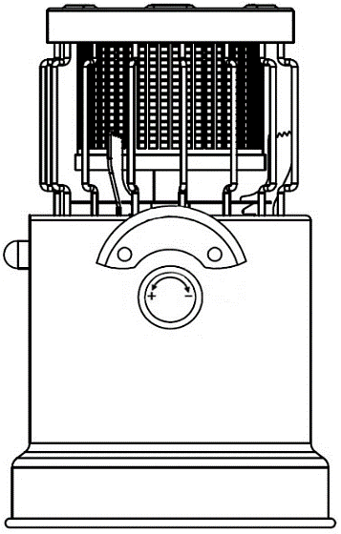
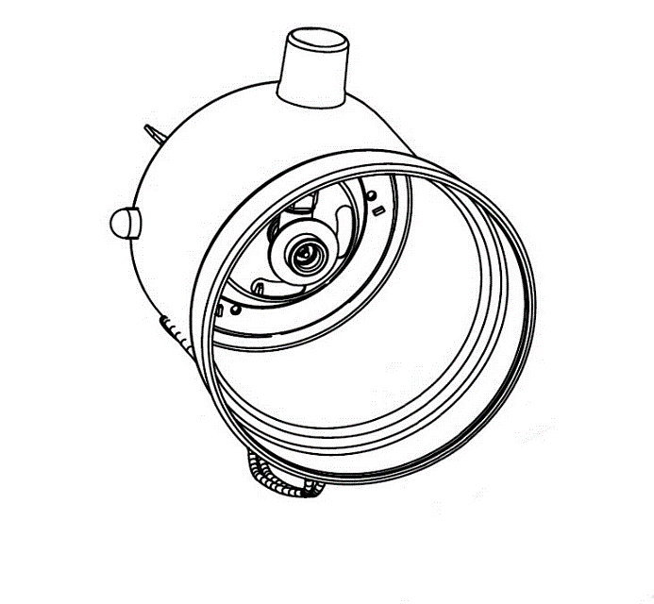
Opis
2
3
10

- korpus urządzenia
- uchwyty składane
- część przyłączeniowa zaworu (gwint wewnętrzny z gumowym
4
9
6
7
5
1
8
O-pierścieniem)
- pokrętło sterowania zaworem
- przycisk przełączający zapalnika piezoelektrycznego
- elektroda zapłonowa zapalnika piezoelektrycznego
- ruszt do gotowania
- sterownik nawiewników powietrza pierwotnego
- palnik
- osłona palnika (typ UND23001)

- Urządzenie jest dostarczane bez kartusza gazowego. Ten wkład (typ KP02006) lub zamienną osłonę palnika (typ UND23001) można zamówić u producenta/dystrybutora (MEVA-POL s.r.o., tel.: +48 68 451 88 58, www.meva- pol.com) lub jego partnerów handlowych.
Dane techniczne
Źródło ...................................................................... | 230 g kartusz z zaworem z gwintem 7/16″
Rodzaj gazu ............................................................. | mieszanina butanu i propanu
Kategoria urządzenia ............................................... | z bezpośrednim ciśnieniem mieszaniny butan-propan
Znamionowy pobór ciepła ....................................... | 1 kW
Zużycie .................................................................... | 73 g/h
Średnica dyszy ......................................................... | ∅ 0,22 mm (oznaczenie nr 0.22)
Wymiary - z osłoną palnika (wys. × gł. × wys.) ..... | 140 × 145 × 230 mm
Wymiary - bez osłony palnika (wys. × gł. × wys.) ... | 140 × 145 × 175 mm
Waga (z pokrywą palnika, bez kartusza) ................. | 795 g
Ciężar (bez pokrywy palnika, bez kartusza) ........... | 635 g
Zalecana min. średnica naczynia do got. ................. | ∅ 180 mm
Maks. dop. średnica naczynia do got. ..................... | ∅ 240 mm
Maks. dopuszczalne napełnienie naczynia do got. ... | średnica naczynia do gotowania maks. dopuszczalne napełnienie  ∅ 180 mm woda maks. 10 mm poniżej krawędzi zbiornika  ∅ 200 mm  ∅ 220 mm 3,7 kg  ∅ 240 mm 4,8 kg

Warunki pracy urządzenia
- Stosować wyłącznie na zewnątrz!
- Urządzenie przeznaczone jest do celów turystycznych do użytku na zewnątrz.
- Kuchenka/grzejnik zużywa podczas pracy tlen i w niewentylowanych pomieszczeniach zamkniętych może stanowić poważne zagrożenie dla użytkownika z powodu braku tlenu i podwyższonego stężenia CO!

Przygotowanie przed użyciem

I) Zastosowanie bez osłony palnika - tylko do gotowania
II) Zastosowanie z osłoną palnika - do gotowania (a) lub ogrzewania (b)

II) Zastosowanie z osłoną palnika - montaż
- Założyć pokrywę palnika na korpusie urządzenia i obrócić ją do właściwej pozycji.
- Wsunąć samotny ogranicznik (na dole kratki) osłony palnika w otwór w górnej części korpusu urządzenia. Docisnąć do siebie parę ograniczników osłony palnika i wsunąć je do otworu w korpusie urządzenia.
- Upewnić się, że pokrywa palnika znajduje się we właściwej pozycji i jest prawidłowo zabezpieczona w korpusie urządzenia.

II) Zastosowanie z osłoną palnika – ustawienie
- Korzystając z wypustki u góry, obrócić cylinder wewnętrzny w taki sposób, aby odsłonić (a) lub zakryć (b) otwory w górnej części osłony palnika.

a) gotowanie (odsłonięte otwory)
b) ogrzewanie (otwory zasłonięte)

Podłączenie urządzenia do kartusza
- Jeśli urządzenie było przez dłuższy czas nieużywane, należy je najpierw dokładnie wyczyścić.
A
- Sprawdzić, czy otwory powietrza pierwotnego (A) na rurze palnika nie są zabrudzone.
- Przed podłączeniem do kartusza należy sprawdzić użycie i dobry stan uszczelki. Sprawdzić stan i prawidłowe osadzenie uszczelniającego gumowego O-ringu (9 × 3) w części przyłączeniowej zaworu (3).
- Upewnić się, że zawór urządzenia jest zamknięty. Jeśli nie jest, zamknij go, obracając pokrętło sterujące (4) w prawo do oporu (zgodnie z ruchem wskazówek zegara; symbol: ).
- Zdejmij zatyczkę ochronną z kartusza.
- Przykręcić kartusz do przyłącza zaworu urządzenia (3) i dokręcić go obracając zgodnie z ruchem wskazówek zegara. Wkręcić i dokręcić tylko ręcznie. Nigdy nie używaj ekstremalnej siły. Unikać wkręcania przez gwint. Przez cały czas trzymaj kartusz w pozycji pionowej.
- Zabezpieczyć część łączącą się z kartuszem przed zanieczyszczeniami, aby brud nie dostał się do dyszy z gazem i nie zatkał jej.
- Po podłączeniu urządzenia do wkładu należy przeprowadzić kontrolę szczelności (patrz Kontrola szczelności).

UWAGA:
Podczas podłączania i odłączania kartusza, przed dokręceniem wkładu do zaworu urządzenia lub po jego zwolnieniu z zaworu, występuje niewielki wyciek gazu. Zjawisko to jest normalne, dlatego w przypadku wystąpienia wycieku gazu należy jak najszybciej wkręcić lub wykręcić kartusz do/z zaworu urządzenia.

Zapalanie i gaszenie urządzenia
- Przed każdym użyciem zalecamy sprawdzenie szczelności wszystkich połączeń, ponowne sprawdzenie szczelności (patrz Kontrola szczelności), zastosowanie i stan uszczelek. Przed każdym użyciem należy również sprawdzić otwory powietrza pierwotnego na rurze palnika pod kątem zanieczyszczenia lub zablokowania.
- Podczas gotowania należy zapalić urządzenie bez naczynia na kratce do gotowania (7).
- Po udanej kontroli szczelności, jeśli nie ulatnia się gaz, powoli obrócić pokrętło sterujące zaworem urządzenia (4) w lewo (w kierunku przeciwnym do ruchu wskazówek zegara; symbol: ), do momentu usłyszenia słabego syk przepływającego gazu i nacisnąć wielokrotnie przełącznik zapalnika piezoelektrycznego (5), aby zapalić gaz na palniku (9). W przypadku niedziałającego zapalnika piezoelektrycznego można użyć zapałki lub innego odpowiedniego zapalnika.
(Uwagi: Podczas zapłonu nigdy nie należy otwierać zaworu urządzenia zbyt długo przed naciśnięciem przełącznika zapalnika piezoelektrycznego, aby zapobiec wydostawaniu się większej ilości niespalonego gazu z kartusza, gromadzeniu się go przy palniku, a następnie niebezpiecznemu/szybkiemu zapłonowi po włączeniu zapalnika piezoelektrycznego.)
- Jeśli płomień nie zapali się w ciągu 5 sekund, należy zamknąć dopływ gazu do palnika za pomocą pokrętła sterującego zaworem i odczekać co najmniej 30 sekund przed podjęciem kolejnej próby zapalenia.
- Wyregulować intensywność płomienia poprzez zamknięcie (symbol: ) lub przez otwarcie (symbol: ) pokrętła sterującego zaworem urządzenia (4).
- W razie potrzeby (np. przy użytkowaniu na różnych wysokościach) płomień można regulować również za pomocą regulatora nawiewu powietrza pierwotnego (8).
- Ustawienie minimalnej intensywności płomienia może spowodować niezamierzone zgaszenie płomienia. W takim przypadku należy natychmiast odciąć dopływ gazu do palnika za pomocą pokrętła zaworu urządzenia i powtórzyć procedurę zapłonu po dostatecznej wentylacji (jeśli wydostało się więcej niespalonego paliwa).
- Podczas zapłonu (okres wstępnego nagrzewania) lub podczas przemieszczania urządzenia może wystąpić zjawisko trzepotania płomienia (gaz spala się z migoczącym płomieniem). Czas ogrzewania wstępnego wynosi około 1 min.
- Wygasić poprzez całkowite zamknięcie zaworu urządzenia (pokrętło regulacyjne zaworu przekręcić w prawo do oporu; symbol: ). Upewnić się, że płomień jest naprawdę zgaszony.
- Po wyłączeniu urządzenia należy pozostawić je do całkowitego ostygnięcia i zawsze odłączać kartusz gazowy, jeśli nie zamierzamy natychmiast użyć go ponownie (patrz Odłączanie urządzenia od kartusza i wymiana kartusza)!

Uwaga: W przypadku zgaśnięcia płomienia (np. w wyniku silnego podmuchu wiatru lub podczas regulacji minimalnej intensywności płomienia) należy natychmiast odciąć dopływ gazu poprzez całkowite zamknięcie zaworu (przekręcić pokrętło regulacyjne w prawo do oporu; symbol: ), aby zapobiec niebezpiecznemu gromadzeniu się niespalonego paliwa w otoczeniu urządzenia.

Odłączenie urządzenia od kartusza i wymiana kartusza
- Obrócić pokrętło sterujące (w prawo do oporu; symbol: ) zamknąć zawór urządzenia.
- Pozostawić urządzenie do całkowitego ostygnięcia.
- Przed odłączeniem kartusza gazowego sprawdzić, czy palnik jest wygaszony.
- Odłączyć urządzenie od kasza gazowego. Obrócić kartusz w lewo (w kierunku przeciwnym do ruchu wskazówek zegara), aby odkręcić go od przyłącza zaworu urządzenia.
- Zamontować odłączony kartusz z zatyczką ochronną.
- Jeśli nie zamierzasz podłączać urządzenia do innego kartusza gazowego, przechowywać je w sposób uniemożliwiający zabrudzenie lub uszkodzenie mechaniczne.
- Przed podłączeniem nowego wkładu gazowego do urządzenia należy sprawdzić stan uszczelki.
- Wymień kartusz gazowy na zewnątrz i poza zasięgiem ludzi.
- Po podłączeniu nowego kartusza należy przeprowadzić kontrolę szczelności (patrz Kontrola szczelności).
- Opróżniony kartusz należy zutylizować zgodnie zamieszczoną na nim instrukcją.
- Sprawdzić, czy kartusz jest pusty, potrząsając nim (potrząsaj i sprawdź, czy nie słychać hałasu spowodowanego przez ciecz).

Kontrola szczelności
- Sprawdzić szczelność przynajmniej przed pierwszym użyciem urządzenia, po każdej wymianie kartusza gazowego lub jeśli urządzenie nie było używane przez dłuższy czas.
- Ze względu na niedostępność połączenia pomiędzy zaworem urządzenia a kartuszem, nie jest możliwe przeprowadzenie kontroli w normalny sposób. (Stosując płyn pianotwórczy, np. wodę z mydłem, sprawdzić, czy wokół połączenia między zaworem urządzenia a wkładem nie wycieka gaz. Wyciek gazu objawia się powstawaniem pęcherzyków w miejscu nieszczelności. Pokrętło zaworu urządzenia musi być w pozycji zamkniętej)!
- Ulatnianie się gazu można wykryć jedynie za pomocą węchu lub słuchu. Pokrętło zaworu urządzenia musi być w pozycji zamkniętej!
- Kategorycznie zabrania się przeprowadzania kontroli szczelności przy otwartym płomieniu!!! Użyj płynu pianotwórczego!
- Przeprowadzić kontrolę szczelności na zewnątrz, z dala od wszelkich źródeł zapłonu/zapłonu i z dala od innych osób. W trakcie kontroli nie należy palić papierosów.

Wyciek gazu
- W przypadku ulatniania się gazu (zapach gazu lub hałas spowodowany ulatniającym się gazem) należy zamknąć zawór urządzenia przekręcając pokrętło regulacyjne do oporu w prawo (symbol: ). Zgasić wszystkie otwarte ognie w pobliżu i wyłączyć urządzenia elektryczne.
- Odłączyć urządzenie od kartusza.
- Przed dalszym użytkowaniem urządzenia należy je sprawdzić i naprawić. Jeśli nie znajdziesz przyczyny ulatniania się, oddaj urządzenie do serwisu.
- Jeśli z wkładu ulatnia się gaz i nie można go zatrzymać, należy przenieść kartusz na otwarte, zewnętrzne, dobrze wentylowane miejsce, wolne od wszelkich źródeł zapłonu, i pozwolić gazowi ulotnić się i rozproszyć.
- W przypadku ulatniania się gazu w pomieszczeniu (podczas przechowywania) należy odpowiednio przewietrzyć pomieszczenie.

Czyszczenie i konserwacja
- Urządzenie należy utrzymywać w stanie suchym i czystym.
- Urządzenie należy zawsze czyścić i konserwować w regularnych odstępach czasu, w przypadku zmniejszonej mocy, w przypadku silnego zabrudzenia, pod dużym obciążeniem roboczym, jeśli urządzenie było przez dłuższy czas nieużywane oraz w razie potrzeby.
- Czyszczenie i konserwację należy przeprowadzać tylko wtedy, gdy urządzenie jest wyłączone, całkowicie schłodzone i odłączone od kartusza gazowego.
- Czyszczenie powinno odbywać się bez użycia materiałów ściernych. Nie należy czyścić urządzenia za pomocą łatwopalnych lub żrących środków czyszczących.
- Poszczególne części urządzenia czyścić wilgotną szmatką z detergentem. Nie zanurzać korpusu urządzenia z zaworem i zapalnikiem piezoelektrycznym w wodzie. Po wyczyszczeniu wytrzeć do sucha.
- Regularnie sprawdzać i utrzymywać w czystości otwory wlotowe powietrza (otwory powietrza pierwotnego na rurze palnika). Do ich czyszczenia można użyć odpowiednio długiego, wąskiego wacika lub sprężonego powietrza.
- W celu zapewnienia bezproblemowej i bezpiecznej eksploatacji zalecamy regularne serwisowanie urządzenia (patrz Serwis). Jednocześnie konieczne jest prowadzenie sporadycznego nadzoru podczas pracy urządzenia.

Serwis
- Częstotliwość kontroli jest regulowana przez przepisy obowiązujące w kraju, w którym urządzenie jest używane.
- W Republice Czeskiej urządzenie to nie jest specjalistycznym urządzeniem gazowym w rozumieniu rozporządzenia nr 21/1979 Dz.U. i nie podlega obowiązkowi regularnej kontroli przez technika kontroli.
- Wykonać co najmniej 1× w ciągu roku dokładny przegląd urządzenia (oględziny, czyszczenie i konserwacja, próba szczelności, test działania urządzenia) oraz co najmniej 1× na dwa lata wymieniać wszystkie (dostępne) elementy uszczelniające. Czynności te muszą być wykonywane przez osobę posiadającą odpowiednie kwalifikacje techniczne. Nieuprawniona interwencja osoby nie posiadającej takich kwalifikacji może być niebezpieczna.

Usterki i sposób ich usunięcia
- Przed usunięciem usterek, podczas których należy przeprowadzić demontaż i montaż poszczególnych części urządzenia, należy wyłączyć urządzenie, pozostawić do całkowitego ostygnięcia i odłączyć od kartusza gazowego!
- Jeżeli nie czują się Państwo wystarczająco pewnie pod względem umiejętności technicznych, a niektóre z czynności wymienionych w niniejszej instrukcji (serwisowanie, usuwanie usterek itp.) sprawiałyby Państwu trudności, prosimy o kontakt z profesjonalnym serwisem producenta/dystrybutora (MEVA-POL s.r.o., tel.: +48 68 451 88 58, www.meva-pol.com).

Usterka | Potencjalna przyczyna | Sposób usunięcia
Urządzenia nie można zapalić lub płomień nie pali się prawidłowo | Zbyt duży przepływ gazu | Podczas zapalania urządzenia należy za pomocą pokrętła zaworu ustawić tylko niski przepływ gazu
 | Pusty kartusz (przy potrząsaniu sprawdzić hałas spowodowany ruchem jego płynnej zawartości) | Wymienić kartusz
 | Zatkana dysza | Poluzować śrubę blokującą palnik (nad otworami powietrza pierwotnego), ostrożnie (ze względu na końcówki elektrody zapłonowej) wyciągnąć palnik i wyczyścić dyszę cienkim drutem.  Jeśli dyszy nie można oczyścić w ten sposób, należy przekazać ją do specjalistycznego warsztatu/dystrybutora w celu wymiany dyszy
 | Skorodowana elektroda zapłonowa zapalnika piezoelektrycznego | Ostrożnie usunąć rdzę
 | Uszkodzony zapalnik piezoelektryczny | Przekazanie do naprawy w profesjonalnym serwisie

Sposób przechowywania
- Przed odłączeniem od kartusza i przechowywaniem należy odczekać, aż urządzenie całkowicie ostygnie.
- Odłączyć urządzenie od kartusza gazowego (patrz Odłączanie urządzenia od kartusza i wymiana kartusza).
- Zamontować odłączony kartusz z zatyczką ochronną.
- Kartusz należy przechowywać w chłodnym, suchym miejscu.
- Przechowywanie kartuszy musi być zgodne z obowiązującymi przepisami lokalnymi.
- Urządzenie należy przechowywać w sposób uniemożliwiający jego zabrudzenie lub uszkodzenie.
- Urządzenie musi być przechowywane w zamkniętych, dobrze wentylowanych pomieszczeniach wolnych od substancji agresywnych, w zalecanej temperaturze co najmniej 10 C i wilgotności względnej nie większej niż 80 .

Utylizacja urządzenia i opakowania
- Jeśli zdecydujesz się na pozbycie się starego urządzenia, czy to z powodu zakupu nowego, czy też z powodu nieusuwalnej wady starego urządzenia, oddaj je w wyznaczone miejsce (np. Punkt zbiórki surowców wtórnych, punkt zbiórki odpadów itp.).
- Opakowania odłożyć w miejscu przeznaczonym do utylizacji odpadów wyznaczonym przez gminę.

Wymagania dotyczące bezpieczeństwa
- Urządzenie musi być eksploatowane, natomiast kartusz gazowy przechowywany zgodnie z obowiązującymi przepisami!
- Urządzenie może być obsługiwane wyłącznie przez kompetentną osobę dorosłą powyżej 18 roku życia zgodnie z niniejszą instrukcją! Podczas obsługi urządzenia użytkownik musi przestrzegać również ogólnych przepisów przeciwpożarowych!
- Urządzenie nie może być obsługiwane przez dzieci!
- Chronić urządzenie przed dziećmi (podczas użytkowania i przechowywania)!
- OSTRZEŻENIE: Przed podłączeniem do wkładu gazowego należy sprawdzić użycie i dobry stan uszczelki (pomiędzy urządzeniem a kartuszem gazowym)!
- OSTRZEŻENIE: Nie używać urządzenia, które ma uszkodzoną lub zużytą uszczelkę!
- OSTRZEŻENIE: Nie używać urządzenia, które jest nieszczelne, uszkodzone lub które jest obsługiwane w sposób nieprawidłowy!
- OSTRZEŻENIE: Jeśli urządzenie jest nieszczelne (zapach gazu), należy natychmiast przenieść je na zewnątrz, do miejsca bez otwartego ognia z dobrą wentylacją, gdzie można wykryć i zatrzymać ten wyciek! Jeśli chcesz sprawdzić szczelność swojego urządzenia, zrób to na zewnątrz! Nie próbuj wykrywać nieszczelności przy użyciu płomienia, użyj płynu pianotwórczego!
- OSTRZEŻENIE: Dostępne części mogą być bardzo gorące. Małe dzieci należy trzymać z dala od urządzenia!
- Podczas obsługi gorących elementów (np. naczynia do gotowania) zalecamy noszenie rękawic ochronnych!
- Stosować wyłącznie naczynia z płaskim dnem!
- OSTRZEŻENIE: Urządzenie musi być eksploatowane na poziomym podłożu!
- Urządzenie podczas pracy musi być umieszczone na niepalnym podłożu i musi być przez cały czas nadzorowane!
- Nie używać urządzenia przy silnym wietrze lub deszczu!
- OSTRZEŻENIE: Urządzenia nie wolno używać w pobliżu materiałów łatwopalnych! Bezpieczna odległość od sąsiednich powierzchni (ściany, sufit) wynosi co najmniej 0,5 m od ścian i 1 m od sufitu!
- Należy zawsze zachować odpowiednią odległość między urządzeniem a niezabezpieczonymi materiałami palnymi (zaleca się co najmniej 0,5 m)!
- Nigdy nie używaj urządzenia w środowiskach zagrożonych wybuchem, takich jak obszary, w których występują łatwopalne ciecze, palne pyły, łatwopalne gazy i pary lub materiały wybuchowe! Nie używaj ani nie przechowuj materiałów łatwopalnych w pobliżu tego urządzenia!
- Chroń kartusz przed bezpośrednim działaniem promieni słonecznych!
- Nie narażać wkładu na działanie temperatury przekraczającej 50 °C!
- Kartusz jest jednorazowy i nie można go ponowie napełniać!
- OSTRZEŻENIE: Kartusze gazowe należy wymieniać w dobrze wentylowanym pomieszczeniu, najlepiej na zewnątrz, z dala od wszelkich źródeł zapłonu, takich jak otwarty ogień, palniki zapłonowe, zapalniczki elektryczne oraz z dala od innych osób!
- Kartusz gazowy może być używany tylko w pozycji pionowej (zaworem do góry)!
- Nie należy przebijać, przekłuwać lub w inny sposób siłą otwierać kartusza i nie wrzucać go do ognia, nawet po użyciu! Zutylizować w bezpiecznym miejscu!
- Przestrzegać dodatkowych wskazówek dotyczących bezpiecznego obchodzenia się z kartuszem, które podano bezpośrednio na wkładzie!
- Należy zapewnić wystarczający dopływ powietrza do spalania i zapobiec niebezpiecznemu gromadzeniu się niespalonego paliwa przy urządzeniu! Mieszanina butanu i propanu jest fizycznie cięższa od powietrza i w przypadku samoistnego ulatniania się opada i gromadzi się przy ziemi.
- Zabrania się używania urządzenia w miejscach poniżej poziomu gruntu!
- Zabrania się eksploatacji urządzenia w namiotach, samochodach, przyczepach kempingowych itp.!
- Podczas pracy urządzenia nie wolno go przemieszczać!
- Przed przeniesieniem urządzenia wyłącz je (patrz Włączanie i wyłączanie urządzenia) i pozostawić do całkowitego ostygnięcia!
- Urządzenie stosować tylko do podgrzewania potraw lub do zwiększenia komfortu cieplnego! Zabrania się używania go do innych celów (np. suszenia ubrań itp.)!
- Nie wolno modyfikować urządzenia! Wszelkie modyfikacje urządzenia mogą być niebezpieczne! Części dostarczonych przez producenta lub jego przedstawiciela nie mogą być zmieniane przez użytkownika!
- Zabrania się używania urządzenia jako grzejnika bez osłony palnika (tzn. bez kratki ochronnej)!
- Nie wolno malować osłony palnika (kratki ochronnej)!
- Stosować tylko typ gazu i rodzaj naboju podany w instrukcji!
- Zabronione jest przestawianie urządzenia na inny rodzaj gazu!

Uwaga
Zmiany zawarte w danych technicznych mogą ulec zmianie. Dzięki ciągłemu procesowi innowacji, ilustracje są niezobowiązujące. Zastrzegamy sobie prawo występowania błędów w druku.

Warunki gwarancji
- Konsument otrzymuje gwarancję na prawidłowe działanie produktu i ma prawo do bezpłatnej naprawy lub wymiany części, które okażą się wadliwe w okresie gwarancyjnym z powodu wadliwego wykonania lub ukrytej wady materiałowej.
- Warunkiem dochodzenia roszczeń z tytułu gwarancji jest przedłożenie prawidłowo i czytelnie wypełnionej karty gwarancyjnej, która musi być opatrzona pieczątką z adresem sklepu, pieczątką sprzedawcy, podpisem sprzedawcy oraz datą sprzedaży.
- Roszczenia z tytułu gwarancji wygasają po upływie okresu gwarancji lub w przypadku samowolnej zmiany pierwotnych zapisów w karcie gwarancyjnej.
- Gwarancja nie obejmuje normalnego zużycia w wyniku eksploatacji, wad spowodowanych celowym uszkodzeniem, rażącym zaniedbaniem w użytkowaniu lub jeśli kupujący dokona modyfikacji lub zmian w produkcie. Producent nie ponosi odpowiedzialności za szkody spowodowane niewłaściwą obsługą lub konserwacją wykraczającą poza zakres odpowiedniej instrukcji obsługi.
- Zmiany uznawane za normalne zużycie nie są objęte warunkami gwarancji, ponieważ nie można ich uznać za wadę produktu. Niektóre zmiany (normalne zużycie w wyniku eksploatacji) mogą być widoczne już po kilku użyciach bez obniżenia wartości użytkowej produktu.
- W przypadku wątpliwości dotyczących obsługi lub konserwacji urządzenia należy skontaktować się z profesjonalnym serwisem producenta/dystrybutora (MEVA-POL s.r.o., tel.: +48 68 451 88 58).
- Producent udziela gwarancji na produkty na okres 24 miesięcy od daty sprzedaży.

Producent
Ningbo Firm Tools Co., Ltd.; nr rej. 99, Linjiang Road, Yinzhou Binhai Investment and Business incubation, 315123 Ningbo, Zhejiang, China

Importer
Marinter Ltd.; 1 rue Paul Saunière, 75116 Paris; France

Naprawa i serwis
Naprawy gwarancyjne i pozagwarancyjne tego produktu wykonywane są przez producenta/dystrybutora:

MEVA-POL s.r.o. Tel.: +48 68 451 88 58
ul. Kościuszki 5B E-mail: meva.pol@meva.eu
66-008 Świdnica k/ Zielonej Góry Internet: www.meva-pol.com
Polska

Informacje o sprzedaży

Adres sklepu: | .................................................................
 | .................................................................
 | .................................................................
Data sprzedaży: | .................................................................
................................................................. |  |  | .................................................................
Pieczątka sklepu |  |  | Podpis sprzedawcy

